**归宿平台软件详细设计规约（说明书）**

修订历史:

|  |  |  |  |  |
| --- | --- | --- | --- | --- |
| **编写日期** | **SEPG** | **版本** | **说明** | **作者** |
| 2021.12.25 |  | V1.0 | 完成基础设计类规约。 | 汪明杰，王立友，卓正一，梁乔 |
| 2022.01.06 |  | V1.1 | 根据老师的意见，详细改善了类接口调用的规范和类状态图的构建。 | 汪明杰，王立友，卓正一，梁乔 |

|  |  |  |  |
| --- | --- | --- | --- |
| **评审时间** | **评审参与人员** | **评审后修改批准日期** | **确认签字人员** |
| 2022.01.05 | 汪明杰，王立友，卓正一，梁乔 | 2022.01.06 | 汪明杰，王立友，卓正一，梁乔 |

目录

1 引言 ４

**1.1** 编写目的 ４

**1.2** 背景及依据 ４

**1.3** 参考资料 ４

2 系统软件结构 ５

3 微服务设计 ５

4 类设计 ６

**4.1** 登陆注册微服务 ６

4.1.1 User 类 ６

4.1.2 SignupManager类 ９

4.1.3 SMSManager类 １３

4.1.4 ResidentVerifier类 １４

4.1.5 IdGenerator类 １６

4.1.6 AuthenticationCkecking类 １６

4.1.7 Token类 １８

4.1.8 TokenManager类 ２０

4.1.9 LoginInterface类 ２３

**4.2** 论坛微服务 ２５

4.2.1 Post类 ２５

4.2.2 PostManager类 ２６

4.2.1 Reply类 ２９

4.2.2 ReplyManager类 ３０

4.2.3 Report类 ３２

4.2.4 ReportManager类 ３４

4.2.5 PostInterface类 ３６

**4.3** 房源管理微服务 ３７

4.3.1 Bed类 ３８

4.3.2 Room类 ４０

4.3.3 Label类 ４１

4.3.4 Advertise类 ４３

4.3.5 Stay类 ４４

4.3.6 RoomManager类 ４７

4.3.7 StayManager类 ５０

4.3.8 StayInterface类 ５２

**4.4** 数据统计微服务 ５３

4.4.1 StayManager类 ５３

4.4.2 OrderManager类 ５４

4.4.3 StatisticsInterface类 ５６

**4.5** 用户信息微服务 ５６

4.5.1 Customer 类 ５７

4.5.2 Host 类 ５９

4.5.3 FavoriteDir 类 ６０

4.5.4 UserGroup类 ６２

4.5.5 HostGroup类 ６４

4.5.6 FavoriteManager 类 ６５

4.5.7 PersonInfoManager 类 ６８

4.5.8 OSSConfigureManager 类 ７１

4.5.9 PersonInfoInterface 类 ７２

**4.6** 管理微服务 ７５

4.6.1 Report 类 ７５

4.6.2 UnverifiedStay 类 ７７

4.6.3 ReportManager 类 ７９

4.6.4 AdministrationInterface 类 ８１

**4.7** 促销微服务 ８２

4.7.1 Coupon 类 ８３

4.7.2 CouponType 类 ８６

4.7.3 CouponUsageManager 类 ８７

4.7.4 CouponGrantManager 类 ８９

4.7.5 SaleInterface 类 ９１

**4.8** 订单微服务 ９２

4.8.1 Order 类 ９３

4.8.2 Comment 类 ９５

4.8.3 Report 类 ９７

4.8.4 OrderManager类 ９９

4.8.5 ReportManager 类 １０４

4.8.6 CommentManager 类 １０６

4.8.7 OrderInterface类 １０８

**4.9** 支付微服务 １１１

4.9.1 AlipayOrder 类 １１１

4.9.2 AlipayConfig 类 １１３

4.9.3 PaymentManager 类 １１４

4.9.4 CallbackManager 类 １１６

4.9.5 PaymentInterface 类 １１８

**4.10** 交易微服务 １１９

4.10.1 OrderInfo 类 １２０

4.10.2 RedisUtils 类 １２２

4.10.3 TradeManager 类 １２３

4.10.4 TradeInterface 类 １２６

5 索引 １２８

# 引言

## 编写目的

本文档是用于细化归宿平台系统的详细设计的，我们将通过微服务设计、接口设计、类详细设计三个角度规范归宿平台开发中的编码方向、不同微服务之间的接口调用以及方法设计等。

## 背景及依据

本项目名为**归宿**，旨在为PC端的用户提供一个体验良好，灵活性强，交互性好的轻量级民宿预订与服务平台，用户可以通过该网站随时预定民宿入住的服务，并通过其他相关的功能获得更好的体验。

本项目任务的提出者为软件工程课程设计需要；开发者为软件工程专业四名同学（汪明杰、卓正一、王立友和梁乔）；项目预期用户是有预定民宿、发布民宿需求以及民宿交流的需求的人员。

本文档的依据是《归宿-软件需求规约》、《归宿-软件需求分析规约》及《归宿-软件概要设计规约》。

## 参考资料

1. 《SpringBoot 更好的开发》
2. 《HTML5+CSS3 从入门到精通》
3. 《更好的软件架构，更好的设计》
4. 《Design Patterns》
5. 《Clean Architecture》
6. 《Clean Code》

# 系统软件结构

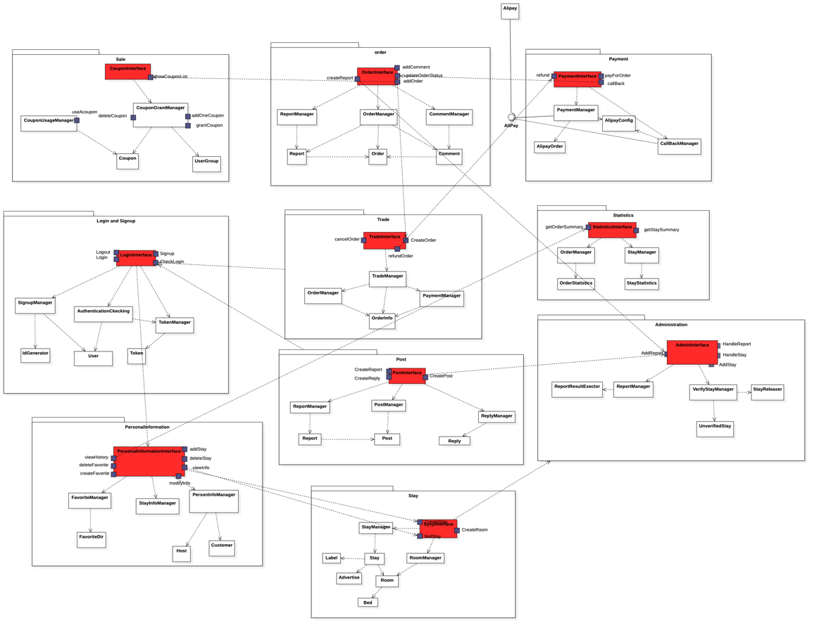

图 1 归宿平台系统软件结构图

# 微服务设计

归宿平台在微服务划分上一共分为10个微服务和一个API Gateway、一个Eureka服务发现与注册中心。API Gateway的功能是提供统一的后端访问入口，Eureka的作用是提供统一的服务IP地址管理。其余微服务的功能将在接下来详细类设计中说明。

以下是基于微服务的系统架构划分图：

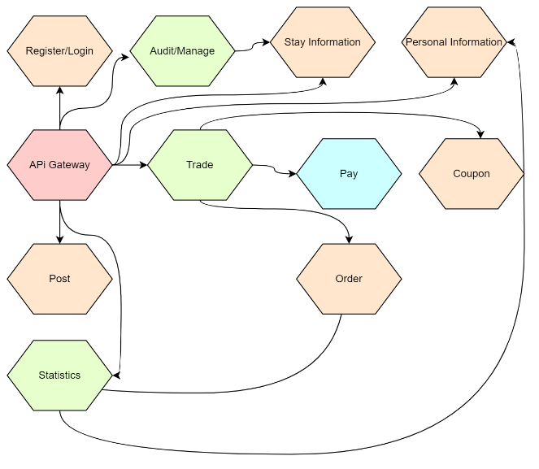

图 2 归宿平台微服务划分调用图

# 类设计

## 登陆注册微服务

这个在登陆注册微服务中，一共有两个实体类，User与Token，用来管理用户实体记录以及登录状态的管理。同时通过三个控制类来完成用户登陆、注册以及登陆标识管理的工作。三个控制类连接一个边界接口类来完成用户交互。如下图所示：

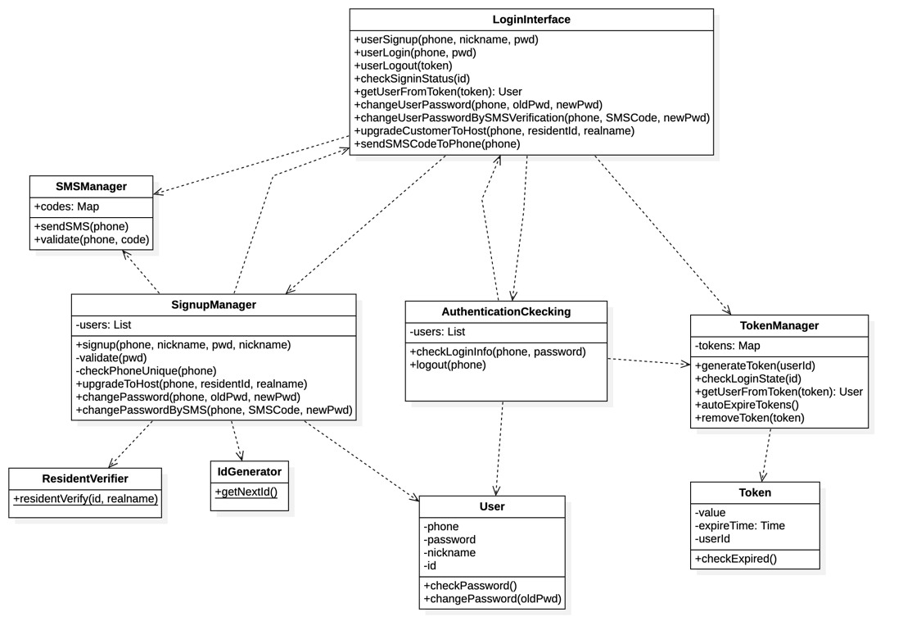

图 3 登陆注册微服务详细类设计

接下来将会详细介绍这几个类的描述。

### User 类

#### 功能

登陆注册模块中的User类主要负责记录用户的登录账号（在归宿系统中是手机号码或者昵称）和密码。并且通过内部的方法实现检查用户登录账号和密码是否匹配，并且通过修改密码方法管理自身密码。

#### 性能

无约束

#### 输入项

该类通过用户的手机号、昵称以及密码进行初始化。修改密码时，需要提供新、旧两个密码进行验证。

#### 输出项

检查密码时，只会返回“正确”或“错误”进行反馈（布尔值）。其余情况下没有输出项。

#### 属性描述

|  |  |  |
| --- | --- | --- |
| 属性名 | 类型 | 说明 |
| phone | String | 用户的电话号码。接受该参数初始化，之后不会再改变。初始化时会检查电话号码是否符合真实电话号码格式要求。 |
| password | String | 用户的密码。设置时要求满足一定安全强度（6位以上，由数字、大写字母、小写字母、和至少一个符号组成）。 |
| nickname | String | 用户的昵称。不允许超过20个字符。 |

表格 1 User 类属性表

#### 方法详细描述

##### checkPassword

方法签名：public Boolean checkPassword(String pwd)

功能说明：通过参数pwd与该用户的实际密码进行对比，查看密码是否正确。

详细说明：

|  |  |  |
| --- | --- | --- |
| 返回类型 | Boolean | |
| 返回值 | 密码是否正确，true为正确，false为错误。 | |
| 方法限定符 | public | |
| 参数列表（参数名 / 类型 / 说明） | | |
| pwd | String | 输入的待比较的密码。 |

表格 2 checkPassword方法说明

##### changePassword

方法签名：public Boolean changePassword(String newPwd, String oldPwd)

功能说明：在验证旧密码正确后修改用户的密码为用户指定的新密码。

详细说明：

|  |  |  |
| --- | --- | --- |
| 返回类型 | Boolean | |
| 返回值 | 修改密码是否成功，true为成功，false为失败。 | |
| 方法限定符 | public | |
| 参数列表（参数名 / 类型 / 说明） | | |
| newPwd | String | 输入的新密码，对于改密码会做安全性认证，若过于简单不会更新密码。 |
| oldPwd | String | 输入的旧密码，需要与之前的密码匹配，否则也会修改失败。 |

表格 3 changePassword方法说明

#### 类内、类外方法调用状态图

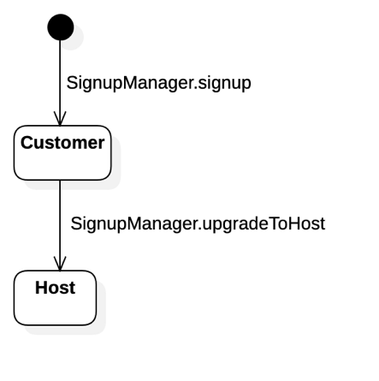

图 4 User类方法调用状态图

#### 限制条件及出错处理

* 用户电话号码需要符合中国真实电话号码的格式，第一位为1，第二位是3、6、9中的一位，共11位组成。若不满足该条件，User类会抛出一个FormatException的自定义异常。
* 用户的密码要符合“6位以上，由数字、大写字母、小写字母、和至少一个符号组成”的规则，否则User类会抛出一个FormatException的自定义异常。

### SignupManager类

#### 功能

管理用户的注册行为，提供用户通过手机号码、用户昵称和密码注册的功能。同时还会通过帮助类获取全局唯一的用户标识符（ID）赋予注册成功的用户。

#### 性能

允许并发注册用户。

#### 输入项

1. 该类维护了一个用户列表，通过接受用户的手机号码、用户昵称和密码来进行注册；
2. 同时该类还可以单独通过手机号码来判断用户是否已经注册成为系统的用户；
3. 用户输入密码可以在该类中检查是否符合要求。

#### 输出项

1. 用户注册是否成功，布尔值；
2. 该手机号是否已经注册系统中的用户，布尔值；
3. 改密码是否符合格式要求，布尔值。

#### 属性描述

|  |  |  |
| --- | --- | --- |
| 属性名 | 类型 | 说明 |
| users | List | 系统中当前注册的所有用户，只要成功注册就会记录在此处。该列表不一定恒在内存中，可以通过ORM机制存储、或者从数据库中取回。 |

表格 4 SignupManager 类属性表

#### 方法详细描述

##### signup

方法签名：public Boolean signup(String phone, String pwd, String nickname)

功能说明：通过参数用户手机号码、用户昵称和密码来进行注册。

接口调用：

* 调用自身validate(pwd)方法，检查用户的密码是否符合“6位以上，由数字、大写字母、小写字母、和至少一个符号组成”的规则，若不是则注册失败；
* 调用自身checkPhoneUnique(phone)方法，检查想要注册账号的用户是否手机号是否是新注册的，若不是则注册失败。

详细说明：

|  |  |  |
| --- | --- | --- |
| 返回类型 | Boolean | |
| 返回值 | 用户是否登陆成功，true为正确，false为错误。 | |
| 方法限定符 | public | |
| 参数列表（参数名 / 类型 / 说明） | | |
| phone | String | 用户的手机号码。 |
| pwd | String | 用户的待设定密码。 |
| nickname | String | 用户的昵称。 |

表格 5 signup方法说明

##### validate

方法签名：private Boolean validate(String Pwd)

功能说明：验证用户密码是否满足“6位以上，由数字、大写字母、小写字母、和至少一个符号组成”的规则。

详细说明：

|  |  |  |
| --- | --- | --- |
| 返回类型 | Boolean | |
| 返回值 | 用户密码是否满足规则。 | |
| 方法限定符 | private | |
| 参数列表（参数名 / 类型 / 说明） | | |
| pwd | String | 用户待检查的密码。 |

表格 6 validate方法说明

##### checkPhoneUnique

方法签名：public Boolean checkPhoneUnique(String phone)

功能说明：验证手机号是否是新注册该系统的手机号。

详细说明：

|  |  |  |
| --- | --- | --- |
| 返回类型 | Boolean | |
| 返回值 | 用户的手机号是否是新注册的，若是返回true，若已有用户用相同的手机号注册过返回false。 | |
| 方法限定符 | public | |
| 参数列表（参数名 / 类型 / 说明） | | |
| phone | String | 待检查的手机号。 |

表格 7 checkPhoneUnique方法说明

##### upgradeToHost

方法签名：public Boolean upgradeToHost(String phone, String residentId, String realname)

功能说明：验证和记录用户身份证号并将用户升级成房东。

接口调用：

* 调用ResidentVerifier类中的residentVerify方法，验证房东的身份信息。

详细说明：

|  |  |  |
| --- | --- | --- |
| 返回类型 | Boolean | |
| 返回值 | 用户是否成功升级成房东。 | |
| 方法限定符 | public | |
| 参数列表（参数名 / 类型 / 说明） | | |
| phone | String | 用户手机号，用来标识用户身份。 |
| residentId | String | 用户的身份证号，该号码会与用户的真实姓名一起通过外部的服务查验是否真实。 |
| realname | String | 用户的真实姓名。 |

表格 8 upgradeToHost方法说明

##### changePassword

方法签名：public Boolean changePassword(String phone, String oldPwd, String newPwd)

功能说明：在验证旧密码正确后修改用户的密码为用户指定的新密码，修改密码前要验证密码是否符合规范。

接口调用：

* 调用自身的validate方法，验证新密码格式的正确性。
* 调用目标用户的changePassword方法，完成对用户密码的修改。

详细说明：

|  |  |  |
| --- | --- | --- |
| 返回类型 | Boolean | |
| 返回值 | 修改密码是否成功，true为成功，false为失败。 | |
| 方法限定符 | public | |
| 参数列表（参数名 / 类型 / 说明） | | |
| phone | String | 用户的手机号码，用于唯一标识用户。 |
| newPwd | String | 输入的新密码，对于改密码会做安全性认证，若过于简单不会更新密码。 |
| oldPwd | String | 输入的旧密码，需要与之前的密码匹配，否则也会修改失败。 |

表格 9 changePassword方法说明

##### changePasswordBySMS

方法签名：public Boolean changePasswordBySMS(String phone, String SMSCode, String newPwd)

功能说明：在通过短信验证码验证后修改用户的密码为用户指定的新密码，修改密码前要验证密码是否符合规范。

接口调用：

* 调用自身的validate方法，验证新密码格式的正确性。
* 调用SMSManager的validate方法，用于验证手机验证码是否正确。只有正确的手机验证码才能完成成功修改密码。
* 调用目标用户的changePassword方法，完成对用户密码的修改。

详细说明：

|  |  |  |
| --- | --- | --- |
| 返回类型 | Boolean | |
| 返回值 | 修改密码是否成功，true为成功，false为失败。 | |
| 方法限定符 | public | |
| 参数列表（参数名 / 类型 / 说明） | | |
| phone | String | 用户的手机号码，用于唯一标识用户。 |
| SMSCode | String | 用于验证的短信验证码，短信验证码会通过SMSManager类发送和记录，此处要通过SMSManager来检验验证码的正确与否。 |
| newPwd | String | 输入的新密码，对于改密码会做安全性认证，若过于简单不会更新密码。 |

表格 10 changePasswordBySMS方法说明

#### 限制条件及出错处理

* 用户电话号码需要符合中国真实电话号码的格式，第一位为1，第二位是3、6、9中的一位，共11位组成。若不满足该条件，User类会抛出一个FormatException的自定义异常。
* 用户的密码要符合“6位以上，由数字、大写字母、小写字母、和至少一个符号组成”的规则，否则User类会抛出一个FormatException的自定义异常。

### SMSManager类

#### 功能

接受用户的手机号码，给指定用户发送验证码。调用了第三方的SMS服务，并且会在系统中暂存所发送的用户手机号和配对的验证码。还可以接受用户对于手机验证码的验证。

#### 性能

允许一秒钟发送验证码给20个用户。即允许并发发送验证码。

#### 输入项

1. 接受用户的手机号码，自动生成验证码和短信内容发送给用户；
2. 接受用户的手机号码以及验证码，判断手机号码是否与发送的短信验证码记录相符。

#### 输出项

1. 无输出，但是会调用第三方的短信服务；
2. 输出验证码是否正确；

#### 属性描述

|  |  |  |
| --- | --- | --- |
| 属性名 | 类型 | 说明 |
| users | List | 系统中当前注册的所有用户，只要成功注册就会记录在此处。该列表不一定恒在内存中，可以通过ORM机制存储、或者从数据库中取回。 |

表格 11 SMSManager类属性表

#### 方法详细描述

##### sendSMS

方法签名：public void sendSMS(String phone)

功能说明：自动生成验证码和短信内容发送给用户。

接口调用：

* 调用第三方的短信服务平台API，通过API给用户发送指定内容的短信。

详细说明：

|  |  |  |
| --- | --- | --- |
| 返回类型 | void | |
| 返回值 | 无返回值，若发送验证码失败会抛出异常。 | |
| 方法限定符 | public | |
| 参数列表（参数名 / 类型 / 说明） | | |
| phone | String | 想要发送验证码用户的手机号码。 |

表格 12 sendSMS方法说明

##### validate

方法签名：private Boolean validate(String phone, String code)

功能说明：验证输入的验证码是否是系统最新的发送给用户手机的验证码。

详细说明：

|  |  |  |
| --- | --- | --- |
| 返回类型 | Boolean | |
| 返回值 | 验证码是否正确，正确返回true，错误返回false。 | |
| 方法限定符 | public | |
| 参数列表（参数名 / 类型 / 说明） | | |
| phone | String | 用户的手机号码。 |
| code | String | 用户提供的短信验证码内容。 |

表格 13 validate方法说明

#### 限制条件及出错处理

* 用户电话号码需要符合中国真实电话号码的格式，第一位为1，第二位是3、6、9中的一位，共11位组成。且用户手机号是真实存在的，否则会抛出一个异常。
* 同一用户一分钟之内只能请求一次短信息服务，多余的请求会被直接忽略。

### ResidentVerifier类

#### 功能

接受用户提供的身份证号吗和真实姓名，判断该身份证是否属实且征信状态如何，是否能注册成房东。调用了第三方的身份认证服务（模拟）。

#### 性能

允许一秒钟同时验证5名用户。

#### 输入项

用户身份证号、用户真实姓名。

#### 输出项

是否能注册成房东。

#### 方法详细描述

##### residentVerify

方法签名：static public Boolean residentVerify(String id, String realname)

功能说明：判断该身份证是否属实且征信状态如何，是否能注册成房东。

接口调用：

* 调用第三方的身份认证服务平台API，通过API认证身份信息的真伪（模拟）。

详细说明：

|  |  |  |
| --- | --- | --- |
| 返回类型 | Boolean | |
| 返回值 | 判断该身份证是否属实且征信状态如何，能够注册成房东返回true，不能注册返回false。 | |
| 方法限定符 | public | |
| 参数列表（参数名 / 类型 / 说明） | | |
| residentId | String | 用户填写的身份证号码。 |
| realname | String | 用户填写的真实姓名。 |

表格 14 residentVerify方法说明

#### 限制条件及出错处理

* 用户身份证号码不符合格式的会直接返回false。

### IdGenerator类

#### 功能

通过静态方法提供全局唯一的用户ID。

#### 输出项

通过雪花算法生成的全局唯一的用户ID值，保证不会重复。

#### 方法详细描述

##### getNextId

方法签名：static public Long getNextId()

功能说明：通过雪花算法生成的全局唯一的用户ID值。

详细说明：

|  |  |
| --- | --- |
| 返回类型 | Long |
| 返回值 | 全局唯一的用户ID值。 |
| 方法限定符 | public |

表格 15 getNextId方法说明

### AuthenticationCkecking类

#### 功能

用于用户登录时检查用户账号和密码是否正确的类型。还能通过用户的ID查看用户的登录情况。

#### 性能

允许并发登录，一秒钟可以接受50个登陆请求。

#### 输入项

1. 接受用户的手机号码和密码，通过手机号码和密码来验证、登录用户；
2. 接受用户的ID，查询用户当前的登录情况。

#### 输出项

1. 输出用户是否登录成功；
2. 输出用户的登录状态。

#### 属性描述

|  |  |  |
| --- | --- | --- |
| 属性名 | 类型 | 说明 |
| users | List | 系统中当前注册的所有用户，只要成功注册就会记录在此处。该列表不一定恒在内存中，可以通过ORM机制存储、或者从数据库中取回。 |

表格 16 AuthenticationCkecking类属性表

#### 方法详细描述

##### checkLoginInfo

方法签名：public void checkLoginInfo(String phone, String password)

功能说明：通过电话号码获取用户，然后比对用户的信息，判断密码是否正确，若正确则记录用户的登录状态。

接口调用：

* 若用户登录成功，则调用TokenManager中的generateToken方法。

详细说明：

|  |  |  |
| --- | --- | --- |
| 返回类型 | Boolean | |
| 返回值 | 用户是否成功登陆，true为成功，flase为失败。 | |
| 方法限定符 | public | |
| 参数列表（参数名 / 类型 / 说明） | | |
| phone | String | 用户的手机号码。 |
| pwd | String | 用户输入用于验证的密码。 |

表格 17 sendSMS方法说明

##### logout

方法签名：private void logout(String phone)

功能说明：登出一位用户。

接口调用：

* 调用TokenManager中的removeToken方法。

详细说明：

|  |  |  |
| --- | --- | --- |
| 返回类型 | void | |
| 返回值 | 无返回值，若用户存在登录记录则登出，若没有记录则不会发生任何副作用。 | |
| 方法限定符 | public | |
| 参数列表（参数名 / 类型 / 说明） | | |
| phone | String | 用户的手机号码。 |

表格 18 validate方法说明

### Token类

#### 功能

用户登陆后产生会产生一个token保存在系统中，用户在登录之后，与系统交互的过程中不需要每次都发送密码来验证，只需要在HTTP请求头部包含一个Cookie信息，里面有由系统发派的token，就能自动完成登录状态的判断。

#### 性能

无约束

#### 输入项

该类通过用户的ID来初始化，通过当前系统时间和指定的过期时间（该系统中是2小时不活跃状态），通过算法来生成一枚token。

#### 输出项

用户可以通过调用token类的方法来进行查看token过期的情况。输出值表示token是否过期。

#### 属性描述

|  |  |  |
| --- | --- | --- |
| 属性名 | 类型 | 说明 |
| value | String | token的值，一个例子是：579024cb-bf39-4c9c-babb-e9a4af76b9bf。 |
| expireTime | DateTime | token过期的时间。 |
| userId | Long | token对应的登录用户的ID。 |

表格 19 User 类属性表

#### 方法详细描述

##### checkExpired

方法签名：public Boolean checkExpired()

功能说明：查看该token当前的过期状态。

详细说明：

|  |  |
| --- | --- |
| 返回类型 | Boolean |
| 返回值 | token是否过期，true为未过期，false为已过期。已过期的token会在被扫描到的同时被tokenManager实体移除。 |
| 方法限定符 | public |

表格 20 checkExpired方法说明

#### 类内、类外方法调用状态图

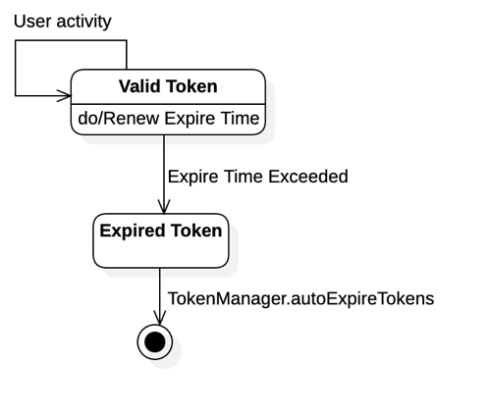

图 5 Token类方法调用状态图

#### 限制条件及出错处理

* token的格式为UUID，一个例子是：579024cb-bf39-4c9c-babb-e9a4af76b9bf。

### TokenManager类

#### 功能

管理用户登陆后产生的token，用户在登录之后，与系统交互的过程中不需要每次都发送密码来验证，只需要在HTTP请求头部包含一个Cookie信息，里面有由系统发派的token，就能自动完成登录状态的判断。其余的服务会请求到该模块的API来完成token的验证。

#### 性能

允许并发产生唯一的token。

#### 输入项

1. 接受用户ID，为该ID产生一个token；
2. 判断某个ID用户的登录状态；
3. 接受一个token，返回储存的用户信息；
4. 移除一个token。

#### 输出项

1. 与用户ID对应的token值；
2. 用户的登录状态；
3. Token对应用户的详细信息；
4. 无输出。

#### 属性描述

|  |  |  |
| --- | --- | --- |
| 属性名 | 类型 | 说明 |
| tokens | Map | 储存一个token、用户信息组成的键值对，可以通过token查询到用户的详细信息，也可以通过遍历的方式来找到用户拥有的token。 |

表格 21 TokenManager类属性表

#### 方法详细描述

##### generateToken

方法签名：public String generateToken(Long userId)

功能说明：通过输入用户的ID来产生一个唯一的token（20位UUID格式）。

详细说明：

|  |  |  |
| --- | --- | --- |
| 返回类型 | String | |
| 返回值 | 一个当前全局唯一的token | |
| 方法限定符 | public | |
| 参数列表（参数名 / 类型 / 说明） | | |
| userId | Long | 用户的ID。 |

表格 22 generateToken方法说明

##### checkLoginState

方法签名：private Boolean checkLoginState(Long UserId)

功能说明：通过输入用户的ID来判断用户当前的登录状态。

详细说明：

|  |  |  |
| --- | --- | --- |
| 返回类型 | Boolean | |
| 返回值 | 用户是否登录且token未过期，true为登录状态，false为未登录或token过期已被自动清理掉。 | |
| 方法限定符 | public | |
| 参数列表（参数名 / 类型 / 说明） | | |
| userId | Long | 用户的ID。 |

表格 23 checkLoginState方法说明

##### getUserFromToken

方法签名：public User getUserFromToken(String token)

功能说明：通过一个token值来获取当前登录状态的用户。

详细说明：

|  |  |  |
| --- | --- | --- |
| 返回类型 | User | |
| 返回值 | token对应的当前登录状态的用户，若未登陆或者token无效，会抛出一个用户未登录的异常，对于HTTP请求，返回一个错误码401的相应。 | |
| 方法限定符 | public | |
| 参数列表（参数名 / 类型 / 说明） | | |
| token | String | 登录状态的一个token。 |

表格 24 getUserFromToken方法说明

##### autoExpireTokens

方法签名：public void autoExpireTokens()

功能说明：系统每隔一段时间自动调用的方法，用于自动过期登陆时长超过2小时并且没有活跃行为的用户token。

详细说明：

|  |  |
| --- | --- |
| 返回类型 | void |
| 返回值 | 无返回值。 |
| 方法限定符 | public |

表格 25 autoExpireTokens方法说明

##### removeToken

方法签名：public void removeToken(String token)

功能说明：手动移除登陆的token。

详细说明：

|  |  |  |
| --- | --- | --- |
| 返回类型 | void | |
| 返回值 | 无返回值，若存在token则移除，若没有记录则不会发生任何副作用。 | |
| 方法限定符 | public | |
| 参数列表（参数名 / 类型 / 说明） | | |
| token | String | 想要移除记录的token值。 |

表格 26 removeToken方法说明

#### 限制条件及出错处理

* token的格式为UUID，一个例子是：579024cb-bf39-4c9c-babb-e9a4af76b9bf。
* 通过token获取用户时，若token不存在或格式不对，系统会抛出一个未登录的异常（NotLoggedIn），对于HTTP响应，会返回一个401（Unauthorized）状态码。

### LoginInterface类

#### 功能

完成模块之间的接口调用交互。

#### 接口方法详细描述

##### userSignup

方法签名：public Boolean userSignup(String phone, String nickname, String pwd)

实际调用方法：SignupManager.signup

##### userLogin

方法签名：public Boolean userSignup(String phone, String nickname, String pwd)

实际调用方法：SignupManager.signup

##### userLogin

方法签名：public Boolean userLogin(String phone, String pwd)

实际调用方法：AuthenticationCkecking.checkLoginInfo

##### userLogout

方法签名：public void userLogout(String token)

实际调用方法：AuthenticationCkecking.logout

##### checkSigninStatus

方法签名：public Boolean checkSigninStatus(String id)

实际调用方法：TokenManager.checkLoginState

##### getUserFromToken

方法签名：public User getUserFromToken(String token)

实际调用方法：TokenManager.getUserFromToken

##### changeUserPassword

方法签名：public Boolean changeUserPassword(String phone, String oldPwd, String newPwd)

实际调用方法：SignupManager.changePassword

##### changeUserPasswordBySMSVerification

方法签名：public Boolean changeUserPasswordBySMSVerification(String phone, String SMSCode, String newPwd)

实际调用方法：SignupManager.changePasswordBySMS

##### upgradeCustomerToHost

方法签名：public Boolean upgradeCustomerToHost(String phone, String residentId, String realname)

实际调用方法：SignupManager.upgradeToHost

##### sendSMSCodeToPhone

方法签名：public Boolean sendSMSCodeToPhone(in phone)

实际调用方法：SMSManager.sendSMS

## 论坛微服务

这个在论坛微服务中，一共有三个实体类，Post、Reply与Report，其中Post类是用户发送在系统中保存的帖子类，Reply是针对帖子或其他回复的恢复，而Report类则是用户举报帖子的记录。下图所示是该微服务的详细设计：

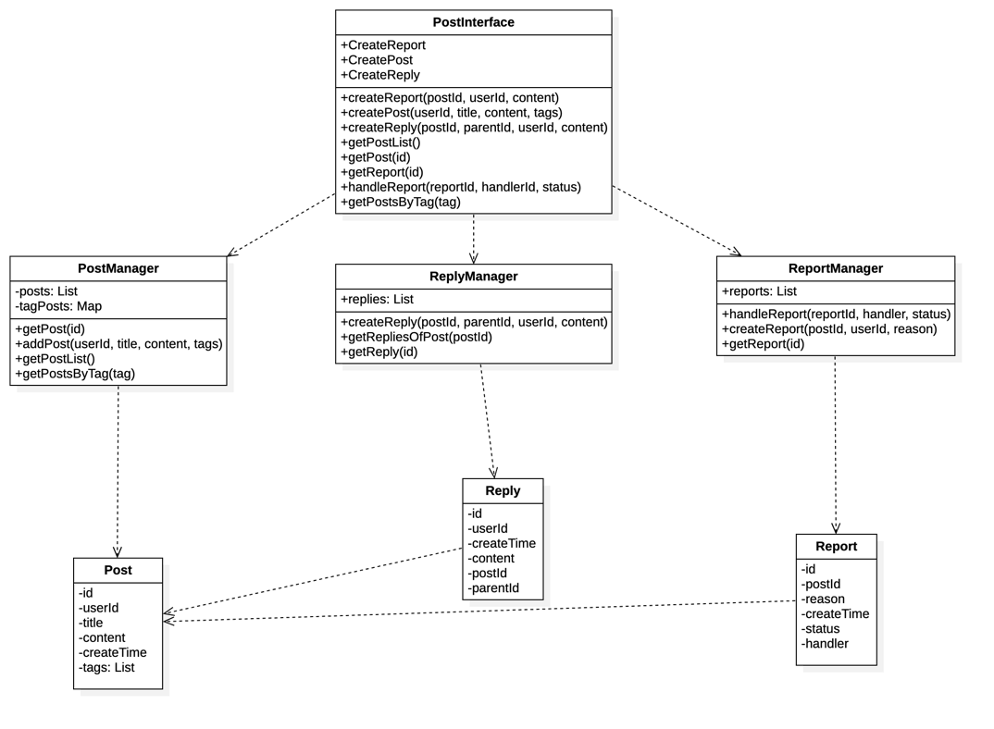

图 6 论坛微服务详细类设计

接下来将会详细介绍这几个类的描述。

### Post类

#### 功能

Post类储存了用户发送帖子的详细信息，如用户ID、发帖时间、帖子标题、发帖内容等。这是一个ORM的实体类型，因此对应着数据库中的一张表，主要的职责就是用于记录数据，除了设置数据（setter）和获取数据（getter）之外没有其他操作。

#### 性能

无约束

#### 输入项

该类通过帖子作者的用户ID、帖子标题、帖子内容、创建时间、帖子的标签等信息进行初始化。

#### 输出项

通过读取数据方法（getters，类图中并未画出）可以获取相应的属性值。其余情况下没有输出项。

#### 属性描述

|  |  |  |
| --- | --- | --- |
| 属性名 | 类型 | 说明 |
| id | Long | 帖子的唯一标识符。 |
| userId | Long | 帖子的作者用户ID。 |
| title | String | 帖子的标题。 |
| content | String | 帖子内容，要求不超过1000字。 |
| createTime | Time | 帖子的创建时间，由系统自动记录。 |
| tags | List<String> | 帖子的标签。 |

表格 27 Post类属性表

#### 限制条件及出错处理

* 帖子的长度不能超过1000字，标题不能超过50字，标签（tags）不能超过5个。所有内容超出限制的部分都会被截断。

### PostManager类

#### 功能

管理帖子的类型，通过维持一个ORM映射和连接池来控制Post类实例的持久化和获取操作。可以完成帖子发布的处理、获取帖子、获取列表和按照标签来获取列表。

#### 性能

允许并发发布、查询帖子。

#### 输入项

1. 接受帖子ID，返回对应的帖子；
2. 接受帖子的内容信息，创建新帖；
3. 接受分页页数即页帖子数量，调用方法即获取帖子列表；
4. 接受一个存在的tag标签，返回标签对应的所有帖子列表。

#### 输出项

1. ID对应的帖子；
2. 帖子ID，出错时为null；
3. 帖子的分页列表；
4. Tag对应的所有帖子。

#### 属性描述

|  |  |  |
| --- | --- | --- |
| 属性名 | 类型 | 说明 |
| posts | List | 系统中当前的所有帖子，只要成功发布就会记录在此处。该列表不一定恒在内存中，可以通过ORM机制存储、或者从数据库中取回。 |

表格 28 PostManager类属性表

#### 方法详细描述

##### getPost

方法签名：public Post getPost (Long id)

功能说明：返回ID对应的帖子，若帖子不存在，则抛出异常。

详细说明：

|  |  |  |
| --- | --- | --- |
| 返回类型 | Post | |
| 返回值 | 输入ID对应的帖子，若帖子不存在，则抛出异常。 | |
| 方法限定符 | public | |
| 参数列表（参数名 / 类型 / 说明） | | |
| id | Long | 帖子的ID。 |

表格 29 getPost方法说明

##### addPost

方法签名：private Long addPost(Long userId, String title, String content, List<String> tags)

功能说明：跟据输入的用户（作者）ID、帖子标题、帖子内容、帖子的标签来创建一片新的帖子。新帖子的ID是一个流水号，即为当前系统总帖子数量+1。

详细说明：

|  |  |  |
| --- | --- | --- |
| 返回类型 | Long | |
| 返回值 | 新建帖子的ID，若帖子创建失败（如：没有这个用户、标题内容为空等），则返回null。 | |
| 方法限定符 | public | |
| 参数列表（参数名 / 类型 / 说明） | | |
| userId | Long | 用户的ID。 |
| title | String | 帖子的标题。 |
| content | String | 帖子的内容。 |
| tags | List<String> | 帖子的标签列表，要求不超过5个。 |

表格 30 addPost方法说明

##### getPostList

方法签名：public List<Post> getPostList(int page, int size)

功能说明：获取系统所有的帖子。

详细说明：

|  |  |  |
| --- | --- | --- |
| 返回类型 | List<Post> | |
| 返回值 | 系统所有的帖子按照分页页数和分页大小的限制返回。若该分页没有内容，也会返回一个空的列表。 | |
| 方法限定符 | public | |
| 参数列表（参数名 / 类型 / 说明） | | |
| page | int | 分页页数。 |
| size | int | 分页大小。 |

表格 31 getPostList方法说明

##### getPostsByTag

方法签名：public List<Post> autoExpireTokens(String tag)

功能说明：通过输入的帖子标签返回对应的帖子列表。

详细说明：

|  |  |  |
| --- | --- | --- |
| 返回类型 | List<Post> | |
| 返回值 | 满足标签中含有输入值的帖子，若没有帖子被查出，也会返回一个空的列表。 | |
| 方法限定符 | public | |
| 参数列表（参数名 / 类型 / 说明） | | |
| tag | String | 指定需要返回的帖子标签。 |

表格 32 autoExpireTokens方法说明

#### 限制条件及出错处理

* 帖子的标题和内容不能为空，否则会抛出一个格式异常。HTTP会返回400状态码标识错误。

### Reply类

#### 功能

Reply类储存了用户发送帖子评论的详细信息，如用户ID、发送时间、评论内容等。这是一个ORM的实体类型，因此对应着数据库中的一张表，主要的职责就是用于记录数据，除了设置数据（setter）和获取数据（getter）之外没有其他操作。

#### 性能

无约束

#### 输入项

该类通过帖子作者的用户ID、回复内容、回复帖子的ID、回复回复的ID（系统内允许嵌套回复，即可以回复已有的回复）创建时间等信息进行初始化。

#### 输出项

通过读取数据方法（getters，类图中并未画出）可以获取相应的属性值。其余情况下没有输出项。

#### 属性描述

|  |  |  |
| --- | --- | --- |
| 属性名 | 类型 | 说明 |
| id | Long | 回复的唯一标识符。 |
| userId | Long | 回复的作者用户ID。 |
| postId | Long | 回复属于的帖子。 |
| content | String | 回复内容，要求不超过200字。 |
| createTime | Time | 回复的创建时间，由系统自动记录。 |
| parentId | Long | 回复的父级回复，即用户希望回复的回复。 |

表格 33 Post类属性表

#### 限制条件及出错处理

* 回复的长度不能超过200字。所有内容超出限制的部分都会被截断。

### ReplyManager类

#### 功能

管理回复的类型，通过维持一个ORM映射和连接池来控制Reply类实例的持久化和获取操作。可以完成帖子发布的处理、获取帖子、获取列表和按照标签来获取列表。

#### 性能

允许并发发布、查询回复。

#### 输入项

1. 接受回复的内容信息，创建新回复；
2. 接受帖子ID和分页参数，返回帖子的某页回复列表；
3. 接受一个回复ID，返回对应回复的内容。

#### 输出项

1. 新建回复ID，出错时为null；
2. 指定回复的分页列表；
3. 一个回复的详细内容。

#### 属性描述

|  |  |  |
| --- | --- | --- |
| 属性名 | 类型 | 说明 |
| replies | List | 系统中当前的所有帖子，只要成功发布就会记录在此处。该列表不一定恒在内存中，可以通过ORM机制存储、或者从数据库中取回。 |

表格 34 PostManager类属性表

#### 方法详细描述

##### createReply

方法签名：public Long createReply(Long postId, Long parentId, Long userId, String content)

功能说明：创建一个新回复，返回新回复的ID。若出错，则返回null。

详细说明：

|  |  |  |
| --- | --- | --- |
| 返回类型 | Long | |
| 返回值 | 新回复的ID，若出错，则返回null。 | |
| 方法限定符 | public | |
| 参数列表（参数名 / 类型 / 说明） | | |
| postId | Long | 回复的帖子的ID。 |
| parentId | Long | 回复的父级ID。 |
| userId | Long | 回复用户（作者）的ID。 |
| content | String | 回复内容。 |

表格 35 createReply方法说明

##### getRepliesOfPost

方法签名：public List<Reply> getRepliesOfPost(Long postId, int page, int size)

功能说明：获取指定帖子下的所有回复的一个分页。

详细说明：

|  |  |  |
| --- | --- | --- |
| 返回类型 | List<Reply> | |
| 返回值 | 某个帖子的所有回复内容按照分页页数和分页大小的限制返回。若该分页没有内容，也会返回一个空的列表。 | |
| 方法限定符 | public | |
| 参数列表（参数名 / 类型 / 说明） | | |
| postId | Long | 指定帖子ID。 |
| page | int | 分页页数。 |
| size | int | 分页大小。 |

表格 36 getRepliesOfPost方法说明

##### getReply

方法签名：public Reply getReply(Long id)

功能说明：通过输入的帖子ID返回对应的帖子列表。

详细说明：

|  |  |  |
| --- | --- | --- |
| 返回类型 | Reply | |
| 返回值 | ID对应的帖子，若帖子不存在，则返回null。 | |
| 方法限定符 | public | |
| 参数列表（参数名 / 类型 / 说明） | | |
| id | Long | 帖子ID。 |

表格 37 getReply方法说明

#### 限制条件及出错处理

* 回复内容不能为空，否则会抛出一个格式异常。HTTP会返回400状态码标识错误。

### Report类

#### 功能

Report类储存了用户举报帖子的详细信息，如用户ID、帖子ID、发送时间、举报原因等。这是一个ORM的实体类型，因此对应着数据库中的一张表，主要的职责就是用于记录数据，除了设置数据（setter）和获取数据（getter）之外没有其他操作。

#### 性能

无约束

#### 输入项

该类通过举报内容的帖子ID、用户ID、举报原因、创建时间、举报处理人（一个管理员）等信息进行初始化。

#### 输出项

通过读取数据方法（getters，类图中并未画出）可以获取相应的属性值。其余情况下没有输出项。

#### 属性描述

|  |  |  |
| --- | --- | --- |
| 属性名 | 类型 | 说明 |
| id | Long | 举报的唯一标识符。 |
| userId | Long | 举报的发起人用户ID。 |
| postId | Long | 举报的帖子。 |
| reason | String | 举报原因内容，要求不超过200字。 |
| createTime | Time | 举报的创建时间，由系统自动记录。 |
| handler | Long | 举报处理着管理员的ID。 |
| status | int | 0为未处理、1为已仲裁通过举报，要求被举报方理赔、2为驳回举报。 |

表格 38 Report类属性表

#### 类内、类外方法调用状态图

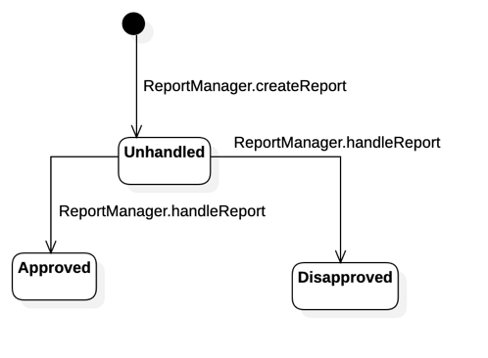

图 7 Report类方法调用状态图

#### 限制条件及出错处理

* 举报原因的长度不能超过500字。所有内容超出限制的部分都会被截断。

### ReportManager类

#### 功能

管理举报的类型，通过维持一个ORM映射和连接池来控制Reply类实例的持久化和获取操作。可以完成帖子发布的处理、获取帖子、获取列表和按照标签来获取列表。

#### 性能

允许并发发布、查询回复。

#### 输入项

1. 接受举报的内容信息，创建新举报；
2. 来自管理员系统的调用，填写举报被处理信息；
3. 接受一个回复ID，返回对应回复的内容。

#### 输出项

1. 新建举报ID；
2. 无返回；
3. 一个举报的详细内容。

#### 属性描述

|  |  |  |
| --- | --- | --- |
| 属性名 | 类型 | 说明 |
| reports | List | 系统中当前的所有举报，只要成功发布就会记录在此处。该列表不一定恒在内存中，可以通过ORM机制存储、或者从数据库中取回。 |

表格 39 ReportManager类属性表

#### 方法详细描述

##### createReport

方法签名：public Long createReport(Long postId, Long userId, String reason)

功能说明：创建一个新举报，返回新举报的ID。若出错，则返回null。

详细说明：

|  |  |  |
| --- | --- | --- |
| 返回类型 | Long | |
| 返回值 | 新举报内容的ID，若出错，则返回null。 | |
| 方法限定符 | public | |
| 参数列表（参数名 / 类型 / 说明） | | |
| postId | Long | 举报的帖子的ID。 |
| userId | Long | 发起举报用户的ID。 |
| reason | String | 举报原因。 |

表格 40 createReport方法说明

##### handleReport

方法签名：public void handleReport(Long reportId, Long handler, int status)

功能说明：处理一个举报的接口，管理员处理举报后，由系统调用该接口完成举报状态的改变。

详细说明：

|  |  |  |
| --- | --- | --- |
| 返回类型 | void | |
| 返回值 | 没有返回值，若用户指定了错误的状态，则会抛出一个异常，在HTTP请求中会返回状态码400。 | |
| 方法限定符 | public | |
| 参数列表（参数名 / 类型 / 说明） | | |
| reportId | Long | 举报内容的ID。 |
| handler | Long | 举报处理者管理员的ID。 |
| status | int | 设定举报处理后的状态。 |

表格 41 handleReport方法说明

##### getReport

方法签名：public Report getReport(Long id)

功能说明：通过输入的举报ID返回对应的举报。

详细说明：

|  |  |  |
| --- | --- | --- |
| 返回类型 | Report | |
| 返回值 | ID对应的举报内容，若举报不存在，则返回null。 | |
| 方法限定符 | public | |
| 参数列表（参数名 / 类型 / 说明） | | |
| id | Long | 举报内容ID。 |

表格 42 getReport方法说明

#### 限制条件及出错处理

* 管理员或系统指定了错误的举报状态，则会抛出一个异常，在HTTP请求中会返回状态码400。

### PostInterface类

#### 功能

完成模块之间的接口调用交互。

#### 接口方法详细描述

##### createReport

方法签名：public Long createReport(Long postId, Long userId, String reason)

实际调用方法：ReportManager.createReport

##### createPost

方法签名：public Boolean createPost(Long userId, String title, String content, List< String> tags)

实际调用方法：PostManager.signup

##### createReply

方法签名：public Boolean createReply(Long postId, Long parentId, Long userId, String content)

实际调用方法：ReplyManager.createReply

##### getPostList

方法签名：public void getPostList(int page, int size)

实际调用方法：PostManager. getPostList

##### getPost

方法签名：public Boolean getPost(Long id)

实际调用方法：PostManager. getPost

##### getReport

方法签名：public User getReport(Long id)

实际调用方法：ReportManager. getReport

##### handleReport

方法签名：public Boolean handleReport(Long reportId, Long handlerId, int status)

实际调用方法：ReportManager.handleReport

##### getPostsByTag

方法签名：public Boolean getPostsByTag(String tag)

实际调用方法：PostManager. getPostsByTag

## 房源管理微服务

在这个微服务中，共包含5个实体类，分别是Room类、Bed类、Advertise类、Label类和Stay类，用来记录房源和与房源相关的信息。同时，通过两个控制类RoomManager类和StayManager类实现对于新增房源、新增房间、查找房源的管理。最终，通过边界类StayInterface实现与其他微服务之间的交互。

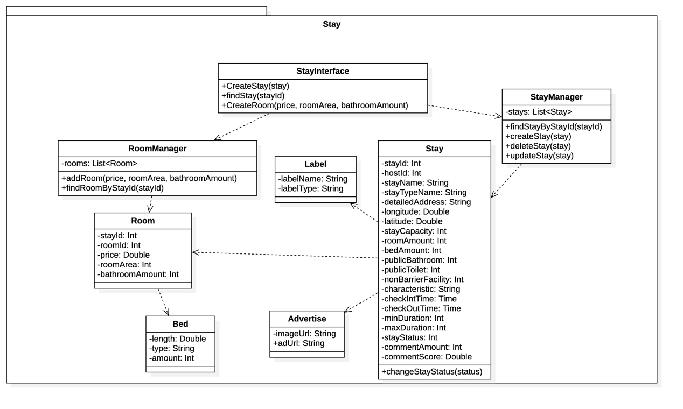

图 8 房源管理微服务详细类设计

### Bed类

#### 功能

房源微服务中的Bed类记录了房源中床的信息，包括长度、类型和数量等。

#### 性能

无约束

#### 输入项

该类通过长度、类型和数量进行初始化。

#### 输出项

无输出项

#### 属性描述

|  |  |  |
| --- | --- | --- |
| 属性名 | 类型 | 说明 |
| length | Double | 床的长度。接受该参数初始化，之后不会再改变。初始化时会检查长度，确认其大于0。 |
| type | String | 床的类型，指明了该床的特征。例如：单人床、双人床等。 |
| amount | Int | 床的数量，指明了该类床的数量。初始化时会检查其值，确定其大于等于0。 |

表格 43 Bed类属性表

#### 方法详细介绍

##### Bed

方法签名：public Bed(Double length, String type, Int amount)

功能说明：通过参数length、type和amount进行类的初始构造。

详细说明：

|  |  |  |
| --- | --- | --- |
| 返回类型 | 无 | |
| 返回值 | 无返回值 | |
| 方法限定符 | public | |
| 参数列表（参数名 / 类型 / 说明） | | |
| length | Double | 床的长度。 |
| type | String | 床的类型。 |
| amount | Int | 床的数量。 |

表格 44 Bed方法说明

#### 限制条件及出错

* 床的长度需要大于0，否则Bed类会抛出FormatException的自定义异常。
* 床的数量需要大于等于0，否则Bed类会抛出FormatException的自定义异常。

### Room类

#### 功能

房源微服务中的Room类记录了房源中的每一个房间，包括对应房源ID、房间ID、价格price、房间大小roomArea和浴室数量bathroomAmount等。

#### 性能

无约束

#### 输入项

该类通过房源ID、房间ID、价格price、房间大小roomArea和浴室数量bathroomAmount进行初始化。

#### 输出项

无输出项

#### 属性描述

|  |  |  |
| --- | --- | --- |
| 属性名 | 类型 | 说明 |
| stayId | Int | 房源id，表示该房间所属的房源信息。 |
| roomId | Int | 房间id，表示该房间是其对应房源的几号房间。 |
| price | Double | 价格，表示该房间的售价。初始化时会检查大小，确认其大于0。 |
| roomArea | Int | 房间面积，表示该房间的尺寸。初始化时会检查大小，确认其大于0。 |
| bathroomAmount | Int | 浴室数量，表示该房间中浴室的数量。初始化时会检查大小，确认其大于等于0。 |

表格 45 Room类属性表

#### 方法详细介绍

##### Room

方法签名：public Room(int stayId, int roomId, double price, int roomArea, int bathroomAmount)

功能说明：通过参数stayId、roomId、price、roomArea和bathroomAmount进行类的初始构造。

详细说明：

|  |  |  |
| --- | --- | --- |
| 返回类型 | 无 | |
| 返回值 | 无返回值 | |
| 方法限定符 | public | |
| 参数列表（参数名 / 类型 / 说明） | | |
| stayId | Int | 房源ID。 |
| roomId | Int | 房间ID。 |
| price | Double | 房间价格。 |
| roomArea | Int | 房间面积大小。 |
| bathroomAmount | Int | 浴室数量 |

表格 46 Room方法说明

#### 限制条件及出错

* 房间面积需要大于0，否则Room类会抛出FormatException的自定义异常。
* 房间价格需要大于等于0，否则Room类会抛出FormatException的自定义异常。
* 房源ID对应的需要房源需要存在，否则Room类会抛出ForeignKeyException的外键异常。

### Label类

#### 功能

房源微服务中的Label类记录了房源的标签，包含两个属性标签名labelName和标签类型labelType。

#### 性能

无约束

#### 输入项

该类通过标签名labelName和标签类型labelType进行初始化。

#### 输出项

无输出项

#### 属性描述

|  |  |  |
| --- | --- | --- |
| 属性名 | 类型 | 说明 |
| labelName | String | 标签名称，表示该标签所显示的名称。 |
| labelType | String | 标签类型，表示该标签表示的类型。 |

表格 47 Label类属性表

#### 方法详细介绍

##### Label

方法签名：public Label(String labelName, String labelType)

功能说明：通过参数labelName和labelType进行类的初始构造。

详细说明：

|  |  |  |
| --- | --- | --- |
| 返回类型 | 无 | |
| 返回值 | 无返回值 | |
| 方法限定符 | public | |
| 参数列表（参数名 / 类型 / 说明） | | |
| labelName | String | 标签名称。 |
| labelType | String | 标签类型。 |

表格 48 Label方法说明

#### 限制条件及出错

* 标签名称和标签类型需要非空，否则会抛出FormatException的自定义异常。

### Advertise类

#### 功能

房源微服务中的Advertise类记录了房源所展示广告的信息，包含两个属性广告图片链接imageUrl和广告链接adUrl。

#### 性能

无约束

#### 输入项

该类通过广告图片链接imageUrl和广告链接adUrl进行初始化。

#### 输出项

无输出项

#### 属性描述

|  |  |  |
| --- | --- | --- |
| 属性名 | 类型 | 说明 |
| imageUrl | String | 图片链接，表示该广告所展示图片的链接。 |
| adUrl | String | 广告链接，表示点击该广告后跳转到的链接。 |

表格 49 Advertise类属性表

#### 方法详细介绍

##### Advertise

方法签名：public Advertise(String imageUrl, String adUrl)

功能说明：通过参数imageUrl和adUrl进行类的初始构造。

详细说明：

|  |  |  |
| --- | --- | --- |
| 返回类型 | 无 | |
| 返回值 | 无返回值 | |
| 方法限定符 | public | |
| 参数列表（参数名 / 类型 / 说明） | | |
| imageUrl | String | 图片链接。 |
| adUrl | String | 广告链接。 |

表格 50 Advertise方法说明

#### 限制条件及出错

* 图片链接和广告链接需要非空，否则会抛出FormatException的自定义异常。

### Stay类

#### 功能

房源微服务中的核心业务类——房源Stay类。Stay类记录了一个房源最基本的信息，包括房源ID stayId、房东ID hostId、房源名称stayName、房源类型名称stayTypeName、详细地址detailedAddress、经度longitude、纬度latitude、可容纳人数stayCapacity、房间数量roomAmount、床的数量bedAmount、公共浴室数量publicBathroom、公共卫生间数量publicToilet、是否有无障碍设施nonBarrierFacility、房源描述characteristic、入住时间checkInTime、离房时间checkOutTime、最小入住天数minDuration、最大入住天数maxDuration、房源状态stayStatus、评论数量commentAmount、评论得分commentScore。

#### 性能

无约束

#### 输入项

被改变的状态status。

#### 输出项

无输出项

#### 属性描述

|  |  |  |
| --- | --- | --- |
| 属性名 | 类型 | 说明 |
| stayId | Int | 房源id。 |
| HostId | Int | 房东id，表示房源所属的房东。 |
| stayName | String | 房源名称。初始化时会检查其长度，确认其长度大于0。同时，长度不能超过10。 |
| stayTypeName | String | 房源类型名称。初始化时会检查大小，确认其长度大于0。同时，长度不能超过5。 |
| detailedAddress | String | 详细地址。初始化时会检查大小，确认其长度大于0。 |
| longitude | Double | 经度。表示该房源所处位置的经度。 |
| latitude | Double | 纬度。表示该房源所处位置的纬度。 |
| stayCapacity | Int | 房源可以容纳的人数。初始化时会检查值，确认其大于等于0。 |
| roomAmount | Int | 房间数量。初始化时会检查值，确认其大于0。 |
| bedAmount | Int | 床的数量。初始化时会检查值，确认其大于等于0。 |
| publicBathroom | Int | 公共浴室数量。初始化时会检查值，确认其大于等于0。 |
| publicToilet | Int | 公共卫生间数量。初始化时会检查值，确认其大于等于0。 |
| nonBarrierFacility | Int | 是否有无障碍设施。取值为0或1，其中0表示没有无障碍设施，1表示有无障碍设施。 |
| characteristic | String | 初始化时会检查大小，确认其长度大于0。 |
| checkInTime | Time | 入住时间。 |
| checkOutTime | Time | 退房时间。 |
| minDuration | Int | 最小入住时间。初始化时会检查值，确认其大于0。 |
| maxDuration | Int | 最大入住时间。初始化时会检查值，确认其大于最小入住时间。 |
| stayStatus | Int | 房源状态，取值为0~3。0表示房源待审核，1表示房源审核未通过，2表示房源审核通过，3表示房源处于封禁状态。 |
| commentAmount | Int | 评论数量，表示该房源所拥有的订单的全部评价。 |
| commentScore | Double | 评价得分，表示该房源所拥有的订单评价的平均得分。 |

表格 51 Stay类属性表

#### 方法详细介绍

##### changeStayStatus

方法签名：public void changeStayStatus(int status)

功能说明：通过参数status，将房源的状态设置为新的状态。

详细说明：

|  |  |  |
| --- | --- | --- |
| 返回类型 | void | |
| 返回值 | 无返回值 | |
| 方法限定符 | public | |
| 参数列表（参数名 / 类型 / 说明） | | |
| Status | Int | 房源新状态。 |

表格 52 changeStayStatus方法说明

#### 类内、类外方法调用状态图

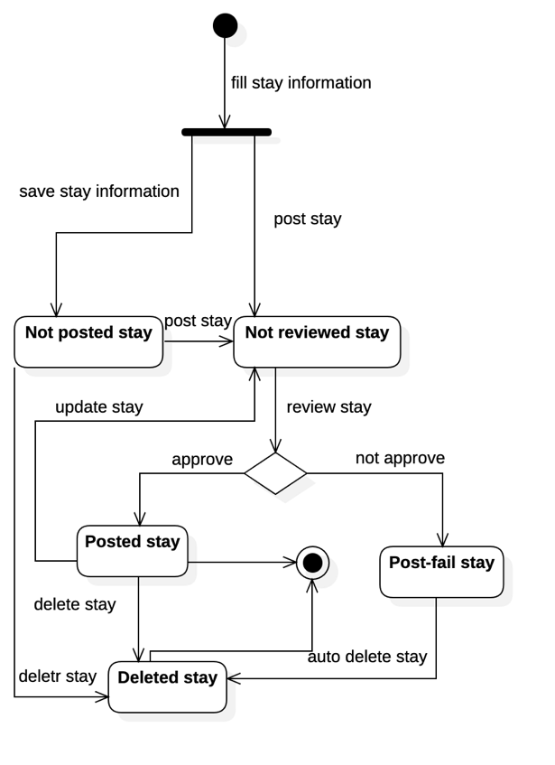

图 9 房源状态图

#### 限制条件及出错

* 房东ID对应的需要房东需要存在，否则Stay类会抛出ForeignKeyException的外键异常。
* changeStayStatus的参数status需要大于等于0并且小于等于3，否则Stay类会抛出FormatException的外键异常。

### RoomManager类

#### 功能

管理房间的查找和添加，通过内部rooms进行操作。

#### 性能

无约束

#### 输入项

输入房间价格price、房间面积roomArea和浴室数量bathroomAmount。

输入房源ID。

#### 输出项

输出查找到的房间列表。

#### 属性描述

|  |  |  |
| --- | --- | --- |
| 属性名 | 类型 | 说明 |
| rooms | List<Stay> | 房间列表。 |

表格 53 RoomManager类属性表

#### 方法详细介绍

##### addRoom

方法签名：public Room addRoom(double price, int roomArea, int bathroomAmount)

功能说明：给定参数房间价格price、房间面积roomArea和浴室数量bathroomAmount，创建一个新的房间并返回。

详细说明：

|  |  |  |
| --- | --- | --- |
| 返回类型 | Room | |
| 返回值 | 房间 | |
| 方法限定符 | public | |
| 参数列表（参数名 / 类型 / 说明） | | |
| price | Double | 房间价格。 |
| roomArea | Int | 房间面积。 |
| bathroomAmount | Int | 浴室数量。 |

表格 54 addRoom方法说明

##### findRoomByStayId

方法签名：public List<Room> findRoomByStayId(int stayId)

功能说明：通过参数房源stay，查找到该房源下的全部房间。

详细说明：

|  |  |  |
| --- | --- | --- |
| 返回类型 | List<Room> | |
| 返回值 | 房间列表 | |
| 方法限定符 | public | |
| 参数列表（参数名 / 类型 / 说明） | | |
| stayId | Int | 需要查找的房源ID。 |

表格 55 findRoomByStayId方法说明

##### deleteStay

方法签名：public void deleteStay(Stay stay)

功能说明：通过参数房源stay，删除对应的房源。

详细说明：

|  |  |  |
| --- | --- | --- |
| 返回类型 | void | |
| 返回值 | 无返回值 | |
| 方法限定符 | public | |
| 参数列表（参数名 / 类型 / 说明） | | |
| stay | Stay | 待删除的房源。 |

表格 56 deleteStay方法说明

##### updateStay

方法签名：public void updateStay(Stay stay)

功能说明：通过参数房源stay，更新对应的房源。

详细说明：

|  |  |  |
| --- | --- | --- |
| 返回类型 | void | |
| 返回值 | 无返回值 | |
| 方法限定符 | public | |
| 参数列表（参数名 / 类型 / 说明） | | |
| stay | Stay | 待更新的房源。 |

表格 57 updateStay方法说明

#### 限制条件及出错

* 房源ID对应的需要房源需要存在，否则StayManager类会抛出ForeignKeyException的外键异常。

### StayManager类

#### 功能

管理房源的查找、发布、删除和发布，通过内部stays进行操作。

#### 性能

无约束

#### 输入项

输入房源ID stayId。

输入指定房源stay。

#### 输出项

输出查找到的房源stay。

#### 属性描述

|  |  |  |
| --- | --- | --- |
| 属性名 | 类型 | 说明 |
| stays | List<Stay> | 房源列表。 |

表格 58 StayManager类属性表

#### 方法详细介绍

##### findStayByStayId

方法签名：public Stay findStayByStayId(int stayId)

功能说明：通过参数房源id，找到对应的房源并返回。

详细说明：

|  |  |  |
| --- | --- | --- |
| 返回类型 | Stay | |
| 返回值 | 房源 | |
| 方法限定符 | public | |
| 参数列表（参数名 / 类型 / 说明） | | |
| stayId | Int | 需要查找的房源ID。 |

表格 59 findStayByStayId方法说明

##### createStay

方法签名：public void createStay(Stay stay)

功能说明：通过参数房源stay，创建一个新的房源。

详细说明：

|  |  |  |
| --- | --- | --- |
| 返回类型 | void | |
| 返回值 | 无返回值 | |
| 方法限定符 | public | |
| 参数列表（参数名 / 类型 / 说明） | | |
| stay | Stay | 待创建的新房源。 |

表格 60 createStay方法说明

##### deleteStay

方法签名：public void deleteStay(Stay stay)

功能说明：通过参数房源stay，删除对应的房源。

详细说明：

|  |  |  |
| --- | --- | --- |
| 返回类型 | void | |
| 返回值 | 无返回值 | |
| 方法限定符 | public | |
| 参数列表（参数名 / 类型 / 说明） | | |
| stay | Stay | 待删除的房源。 |

表格 61 deleteStay方法说明

##### updateStay

方法签名：public void updateStay(Stay stay)

功能说明：通过参数房源stay，更新对应的房源。

详细说明：

|  |  |  |
| --- | --- | --- |
| 返回类型 | void | |
| 返回值 | 无返回值 | |
| 方法限定符 | public | |
| 参数列表（参数名 / 类型 / 说明） | | |
| stay | Stay | 待更新的房源。 |

表格 62 updateStay方法说明

#### 限制条件及出错

* 房源ID对应的需要房源需要存在，否则StayManager类会抛出ForeignKeyException的外键异常。

### StayInterface类

#### 功能

完成模块之间的接口调用交互。

#### 接口方法详细描述

##### CreateStay

方法签名： public Stay CreateStay(Stay stay)

实际调用方法：StayManager.createStay

##### findStay

方法签名： public Stay findStay(int stayId)

实际调用方法：StayManager.findStayByStayId

##### CreateRoom

方法签名： public Room CreateRoom(double price, int roomArea, int bathroomAmount)

实际调用方法：RoomManager.addRoom

## 数据统计微服务

在这个微服务中，共包含两个控制类OrderManager类和StayManager类实现对于订单数据和房源数据的统计。最终，通过边界类StatisticsInterface实现与其他微服务之间的交互。

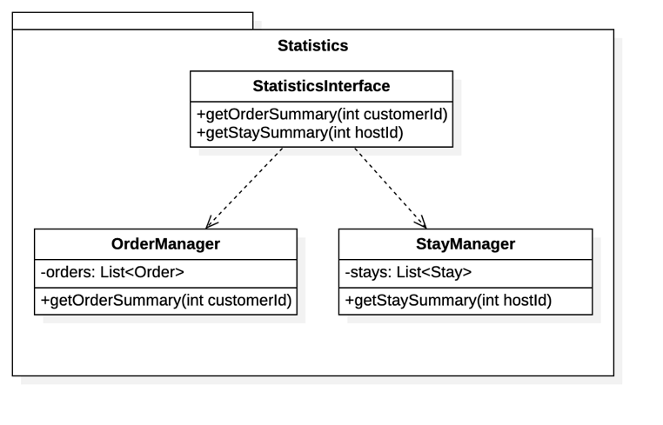

图 10 数据统计微服务详细类设计

### StayManager类

#### 功能

管理房源信息，通过房东ID来查找与该房东相关的房源统计信息。

#### 性能

无约束

#### 输入项

输入房东ID hostId。

#### 输出项

输出统计结果result。

#### 属性描述

|  |  |  |
| --- | --- | --- |
| 属性名 | 类型 | 说明 |
| stays | List<Stay> | 房源列表。 |

表格 63 StayManager类属性表

#### 方法详细介绍

##### getStaySummary

方法签名：public String getStaySummary(int hostId)

功能说明：通过参数房东id，找到对应的房源的统计信息，并返回统计结果。

详细说明：

|  |  |  |
| --- | --- | --- |
| 返回类型 | String | |
| 返回值 | 统计结果 | |
| 方法限定符 | public | |
| 参数列表（参数名 / 类型 / 说明） | | |
| hostId | Int | 房东ID。 |

表格 64 getStaySummary方法说明

#### 限制条件及出错

* 房东ID对应的需要房东需要存在，否则StayManager类会抛出ForeignKeyException的外键异常。

### OrderManager类

#### 功能

管理订单信息，通过顾客ID来查找与该顾客相关的订单统计信息。

#### 性能

无约束

#### 输入项

输入顾客ID customerId。

#### 输出项

输出统计结果result。

#### 属性描述

|  |  |  |
| --- | --- | --- |
| 属性名 | 类型 | 说明 |
| Orders | List<Order> | 订单列表。 |

表格 65 OrderManager类属性表

#### 方法详细介绍

##### getOrderSummary

方法签名：public String getOrderSummary(int customerId)

功能说明：通过参数顾客id，找到对应的订单的统计信息，并返回统计结果。

详细说明：

|  |  |  |
| --- | --- | --- |
| 返回类型 | String | |
| 返回值 | 统计结果 | |
| 方法限定符 | public | |
| 参数列表（参数名 / 类型 / 说明） | | |
| customerId | Int | 顾客ID。 |

表格 66 getOrderSummary方法说明

#### 限制条件及出错

* 顾客ID对应的需要顾客需要已经存在，否则OrderManager类会抛出ForeignKeyException的外键异常。

### StatisticsInterface类

#### 功能

完成模块之间的接口调用交互。

## 用户信息微服务

该微服务一共包括五个实体类：FavoriteDir,Customer,Host,UserGroup,HostGroup，用于管理用户信息、用户收藏夹信息、用户组信息。同时，在该微服务中包含三个控制类对实体做操作和管理，同时使用边界类PersonInfoInterFace来提供其他子系统调用的接口和与其他子系统接口做交互的接口，如下图所示：

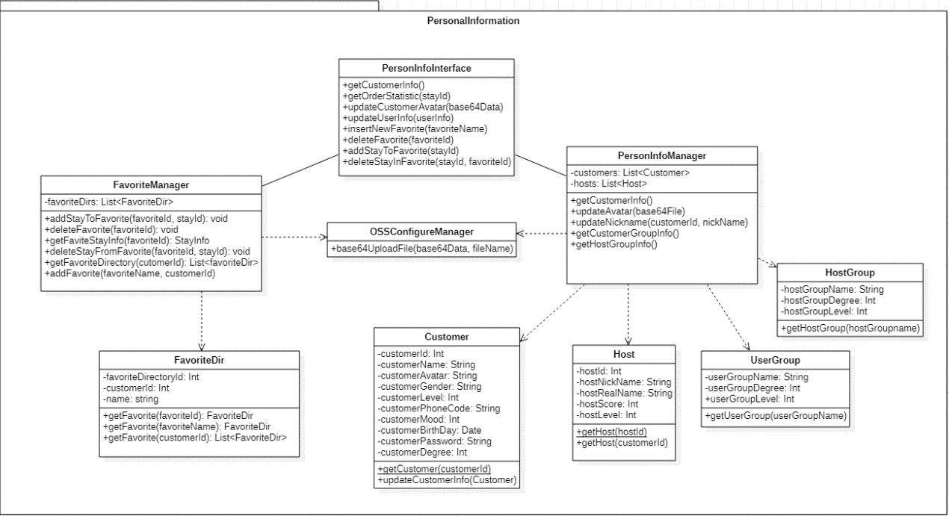

图 11 用户信息微服务详细类设计

接下来将会详细介绍这几个类的描述。

### Customer 类

#### 功能

用户信息模块中的Customer类主要负责管理和维护顾客个人信息，通过类内的方法来实现对用户顾客信息的修改和管理。

#### 性能

无约束

#### 输入项

查询顾客信息的条件属性，如用户Id，用户名称。

#### 输出项

输出查询的顾客实体。

#### 属性描述

|  |  |  |
| --- | --- | --- |
| 属性名 | 类型 | 说明 |
| customerId | Int | 唯一标识顾客实体的标识符，在顾客实体实例化后不会改变。 |
| customerName | String | 顾客的昵称，不允许超过20个字符。 |
| customerAvatar | String | 顾客的头像URL字符串。 |
| customerGender | String | 顾客的性别，只能取“m”或“f”。 |
| customerLevel | Int | 顾客的用户组等级，一个大于零的整数。 |
| customerPhoneCode | Int | 顾客的电话号码， 必须符合正确的电话号码格式，在初始化顾客时会进行判断。 |
| customerMood | Int | 顾客的心情，取值0-7 |
| customerBirthday | Date | 顾客的生日 |
| customerPassword | String | 顾客的密码 |
| customerDegree | Int | 顾客的积分，会随着预定房源、发布帖子、评论和评价等操作更新积分 |

表格 67 Customer 类属性表

#### 方法详细描述

##### getCustomer

方法签名：public static Customer getCustomer(Int customerId)

功能说明：通过传入的顾客id找到对应的顾客实体

详细说明：

|  |  |  |
| --- | --- | --- |
| 返回类型 | Customer | |
| 返回值 | 查询的顾客实体，若无此顾客则返回空值 | |
| 方法限定符 | public static | |
| 参数列表（参数名 / 类型 / 说明） | | |
| customerId | Int | 待返回的顾客Id |

表格 68 getCustomerId方法说明

##### updateCustomerInfo

方法签名：public void updateCustomerInfo(Customer customer)

功能说明：更新顾客的基本信息

详细说明：

|  |  |  |
| --- | --- | --- |
| 返回类型 | void | |
| 返回值 | 无 | |
| 方法限定符 | public | |
| 参数列表（参数名 / 类型 / 说明） | | |
| customer | Customer | 待更新的顾客信息 |

表格 69 updateCustomerInfo方法说明

#### 限制条件及出错处理

* 部分属性不能作出修改，如顾客Id，顾客等级，顾客积分。

### Host 类

#### 功能

用户信息模块中的Host类主要负责管理和维护房东个人信息，通过类内的方法来实现对房东顾客信息的修改和管理。

#### 性能

无约束

#### 输入项

查询房东信息的条件属性，如房东Id，房东真名。

#### 输出项

输出查询的房东实体。

#### 属性描述

|  |  |  |
| --- | --- | --- |
| 属性名 | 类型 | 说明 |
| hostId | Int | 唯一标识房东实体的标识符，在房东实体实例化后不会改变。 |
| hostNickName | String | 房东的昵称，不允许超过20个字符。 |
| hostRealName | String | 房东的真名。 |
| hostScore | Int | 房东的房东组积分 |
| hostLevel | Int | 房东的房东组等级，为大于零的整数。 |

表格 70 Host 类属性表

#### 方法详细描述

##### getHost

方法签名：public static Host getHost(Int hostId)

功能说明：通过传入的房东id找到对应的房东实体

详细说明：

|  |  |  |
| --- | --- | --- |
| 返回类型 | Host | |
| 返回值 | 查询的房东实体，若无此房东则返回空值 | |
| 方法限定符 | public static | |
| 参数列表（参数名 / 类型 / 说明） | | |
| hostId | Int | 待返回的房东Id |

表格 71 getHostId方法说明

#### 限制条件及出错处理

* 部分属性不能作出修改，如房东Id，房东等级，房东积分。
* 房东的真名需通过调用身份认证系统的验证接口来确定其合法性，即必须为用户上传的身份证的照片对应的真名，一旦确定不能修改。

### FavoriteDir 类

#### 功能

用户信息模块中的FavoriteDir类主要负责维护顾客的每一个收藏夹的收藏夹信息。

#### 性能

无约束

#### 输入项

管理收藏夹信息的各种条件属性，包括收藏夹id,收藏夹名称，顾客id

#### 输出项

输出查询后的收藏夹实体

#### 属性描述

|  |  |  |
| --- | --- | --- |
| 属性名 | 类型 | 说明 |
| favoriteDirId | Int | 唯一标识收藏夹实体的标识符，在收藏夹实体实例化后不会改变。 |
| customerId | Int | 收藏夹所属的顾客的顾客Id |
| name | String | 收藏夹名称 |

表格 72 favoriteDir 类属性表

#### 方法详细描述

##### getFavorite

方法签名：public FavoriteDir getFavorite(Int favoriteId)

功能说明：重载函数，通过传入的收藏夹id获取对应的收藏夹实体。

详细说明：

|  |  |  |
| --- | --- | --- |
| 返回类型 | FavoriteDir | |
| 返回值 | 查询的收藏夹实体 | |
| 方法限定符 | public | |
| 参数列表（参数名 / 类型 / 说明） | | |
| favoriteId | Int | 收藏夹Id |

表格 73 getFavorite方法说明

##### getFavorite(override)

方法签名：public FavoriteDir getFavorite(String favoriteName)

功能说明：重载函数，通过传入的收藏夹名称获取对应的收藏夹实体。

详细说明：

|  |  |  |
| --- | --- | --- |
| 返回类型 | FavoriteDir | |
| 返回值 | 查询的收藏夹实体 | |
| 方法限定符 | public | |
| 参数列表（参数名 / 类型 / 说明） | | |
| favoriteName | String | 收藏夹名称 |

表格 74 getFavorite方法说明

##### getFavorite(override)

方法签名：public List<FavoriteDir> getFavorite(Int customerId)

功能说明：重载函数，通过传入的顾客id获取对应的收藏夹实体。

详细说明：

|  |  |  |
| --- | --- | --- |
| 返回类型 | FavoriteDir | |
| 返回值 | 查询的收藏夹实体 | |
| 方法限定符 | public | |
| 参数列表（参数名 / 类型 / 说明） | | |
| favoriteId | Int | 顾客id |

表格 75 getFavorite方法说明

### UserGroup类

#### 功能

个人信息模块中的UserGroup类主要负责管理和维护系统内顾客的用户组等级信息。用户组等级就是当前顾客的等级信息，积分信息。在用户积分到达一定水平时可以升级。

#### 性能

无约束

#### 输入项

由于该类仅涉及查询某个顾客的用户组信息，因此输入项为某用户组名称。

#### 输出项

获取用户组信息时，输出对应的用户组实体。

#### 属性描述

|  |  |  |
| --- | --- | --- |
| 属性名 | 类型 | 说明 |
| userGroupName | String | 用户组的用户组名称，即该用户等级名称 |
| userGroupDegree | Int | 用户的用户组等级积分。只有用户积分超过该值时才能达到该用户组等级 |
| userGroupLevel | Int | 对应的用户组等级数 |

表格 76 UserGroup 类属性表

#### 方法详细描述

##### getUserGroup

方法签名：public UserGroup getUserGroup(String userGroupName)

功能说明：通过用户组名称获取对应的用户组实体

详细说明：

|  |  |  |
| --- | --- | --- |
| 返回类型 | UserGroup | |
| 返回值 | 对应的用户组实体 | |
| 方法限定符 | public | |
| 参数列表（参数名 / 类型 / 说明） | | |
| userGroupName | String | 用户组名称 |

表格 77 getUserGroup方法说明

#### 限制条件及出错处理

* 在正常情况下，该类的所有属性均不能被改变，且用户的用户积分均只能在该类的积分属性范围内变动，且当用户的用户组积分到达对应的阈值时，用户组等级自动升级。

### HostGroup类

#### 功能

个人信息模块中的HostGroup类主要负责管理和维护系统内房东的房东组等级信息。房东组等级就是当前房东的等级信息，积分信息。在房东积分到达一定水平时可以升级。

#### 性能

无约束

#### 输入项

由于该类仅涉及查询某个房东房东组信息，因此输入项为某房东组名称。

#### 输出项

获取房东组信息时，输出对应的房东组实体。

#### 属性描述

|  |  |  |
| --- | --- | --- |
| 属性名 | 类型 | 说明 |
| hostGroupName | String | 房东组的房东组名称，即该房东等级名称 |
| hostGroupDegree | Int | 房东的房东组等级积分。只有房东积分超过该值时才能达到该房东组等级 |
| hostGroupLevel | Int | 对应的房东组等级数 |

表格 78 HostGroup 类属性表

#### 方法详细描述

##### getHostGroup

方法签名：public HostGroup getHostGroup(String hostGroupName)

功能说明：通过用户组名称获取对应的用户组实体

详细说明：

|  |  |  |
| --- | --- | --- |
| 返回类型 | HostGroup | |
| 返回值 | 对应的用户组实体 | |
| 方法限定符 | public | |
| 参数列表（参数名 / 类型 / 说明） | | |
| hostGroupName | String | 房东组名称 |

表格 79 getHostGroup方法说明

#### 限制条件及出错处理

* 在正常情况下，该类的所有属性均不能被改变，且房东的房东积分均只能在该类的积分属性范围内变动，且当房东的房东组积分到达对应的阈值时，房东组等级自动升级。

### FavoriteManager 类

#### 功能

个人模块中的FavoriteManager类主要负责完成子系统内与收藏夹创建、删除、修改、和添加房源到收藏夹等功能的业务逻辑，完成边界类相关接口的内部逻辑。

#### 性能

无约束

#### 输入项

* 在添加新房源到收藏夹或从某个收藏夹删除某个收藏的房源时，输入项为收藏夹Id和房源Id信息
* 在删除某一收藏夹和获得收藏夹内的房源信息时，输入项为收藏夹id
* 在获得某位顾客的所有收藏夹时，输入项为顾客Id
* 在创建新的收藏夹时，需要输入收藏夹的名称和顾客Id

#### 输出项

* 在删除某一收藏夹和获得收藏夹内的房源信息时，输出项为房源基本信息，包括房源的照片URL，房源名称。
* 在获得某位顾客的所有收藏夹时，输出项为一个收藏夹实体的列表。

#### 属性描述

|  |  |  |
| --- | --- | --- |
| 属性名 | 类型 | 说明 |
| favoriteDirs | List | 维护的系统内各顾客所有的收藏夹列表，即数据库内的信息。 |

表格 80 FavoriteManager 类属性表

#### 方法详细描述

##### addStayToFavorite

方法签名：public void addStayToFavorite(Int favoriteId,Int stayId)

功能说明：通过指定的收藏夹id和房源id添加对应的房源到收藏夹中

详细说明：

|  |  |  |
| --- | --- | --- |
| 返回类型 | void | |
| 返回值 | 无 | |
| 方法限定符 | public | |
| 参数列表（参数名 / 类型 / 说明） | | |
| favoriteId | Int | 要加入房源的收藏夹Id |
| stayId | Int | 要加入收藏夹的房源Id |

表格 81 addStayToFavorite方法说明

##### deleteFavorite

方法签名：public void deleteFavorite(favoriteId)

功能说明：删除指定收藏夹id的收藏夹

详细说明：

|  |  |  |
| --- | --- | --- |
| 返回类型 | void | |
| 返回值 | 无 | |
| 方法限定符 | public | |
| 参数列表（参数名 / 类型 / 说明） | | |
| favoriteId | Int | 要删除的收藏夹id |

表格 82 deleteFavorite方法说明

##### deleteStayFromFavorite

方法签名：public void deleteStayFromFavorite(Int favoriteId, Int stayId)

功能说明：删除指定收藏夹内的指定房源

详细说明：

|  |  |  |
| --- | --- | --- |
| 返回类型 | void | |
| 返回值 | 无 | |
| 方法限定符 | public | |
| 参数列表（参数名 / 类型 / 说明） | | |
| favoriteId | Int | 指定的收藏夹id |
| stayId | Int | 要删除的房源Id |

表格 83 deleteStayFromFavorite方法说明

##### getFavoriteDirectory

方法签名：public List<FavoriteDir> getFavoriteDirectory(Int customerId)

功能说明：获取某一顾客的所有收藏夹实体列表

详细说明：

|  |  |  |
| --- | --- | --- |
| 返回类型 | List<FavoriteDir> | |
| 返回值 | 查询得到的收藏夹实体列表 | |
| 方法限定符 | public | |
| 参数列表（参数名 / 类型 / 说明） | | |
| customerId | Int | 顾客Id |

表格 84 getFavoriteDirectory方法说明

##### getFavoriteStayInfo

方法签名：public List<StayInfo> getFavoriteStayInfo(Int favoriteId)

功能说明：获取指定收藏夹Id的所有房源基本信息

详细说明：

|  |  |  |
| --- | --- | --- |
| 返回类型 | List<StayInfo> | |
| 返回值 | 查询得到的房源基本信息列表 | |
| 方法限定符 | public | |
| 参数列表（参数名 / 类型 / 说明） | | |
| favoriteId | Int | 带查询的收藏夹Id |

表格 85 getFavoriteStayInfo方法说明

##### addFavorite

方法签名：public void addFavorite(String favoriteName, Inr customerId)

功能说明：根据指定的收藏夹名称和顾客Id添加新的收藏夹

详细说明：

|  |  |  |
| --- | --- | --- |
| 返回类型 | void | |
| 返回值 |  | |
| 方法限定符 | public | |
| 参数列表（参数名 / 类型 / 说明） | | |
| favoriteName | String | 待插入的收藏夹的收藏夹名称 |
| customerId | Int | 指定的顾客Id |

表格 86 addFavorite方法说明

### PersonInfoManager 类

#### 功能

个人模块中的PersonInfoManager类主要负责管理与顾客信息和房东信息有关的内部业务逻辑，包括修改个人昵称，头像等信息，获取基本的个人信息，用户组信息等。

#### 性能

无约束

#### 输入项

* 在获得顾客或房东的基本信息时，输入项为从token信息中获取的顾客id或房东Id
* 在更新用户头像时，输入项为要更新的图片的base64格式的编码字符串
* 在更新用户的基本信息时，输入项为从token信息中获取的顾客id和要更新的用户基本信息，如顾客昵称，顾客生日等。

#### 输出项

* 在获得顾客或房东的基本信息时，输出项为房东或顾客的基本信息。
* 在获得用户组信息时，输出项为用户组的基本信息。

#### 属性描述

|  |  |  |
| --- | --- | --- |
| 属性名 | 类型 | 说明 |
| customers | List<customer> | 维护的顾客实体类的列表 |
| hosts | List<Host> | 维护的房东实体类的列表 |

表格 87 PersonInfoManager 类属性表

#### 方法详细描述

##### getCustomerInfo

方法签名：public HashMap<String,Object> getCustomerInfo()

功能说明：通过从token信息中获取的customerId获取对应的顾客个人基本信息

接口调用：

* 调用登录注册微服务中的getUserFromToken(in token)函数获取token信息
* 调用自身系统Customer实体类中的getCustomer()接口

详细说明：

|  |  |
| --- | --- |
| 返回类型 | HashMap<String,Object> |
| 返回值 | 用户基本信息的条目集合 |
| 方法限定符 | public |

表格 88 checkPassword方法说明

##### updateAvatar

方法签名：public Boolean updateAvatar(String base64File)

功能说明：更新当前登录用户的头像图片

接口调用：

* 调用登录注册微服务中的getUserFromToken(in token)函数获取token信息
* 调用自身系统OSSConfigureManager控制类的base64UploadFile()将base64Data转化为Url

详细说明：

|  |  |  |
| --- | --- | --- |
| 返回类型 | Boolean | |
| 返回值 | 图片是否上传成功，true为成功，false为失败。 | |
| 方法限定符 | public | |
| 参数列表（参数名 / 类型 / 说明） | | |
| String base64File | String | 要更新的图片的base64字符串 |

表格 89 updateAvatar方法说明

##### updateUserInfo

方法签名：public void updateUserInfo(CustomerInfo customerInfo)

功能说明：更新当前用户的基本信息

接口调用：

* 调用登录注册微服务中的getUserFromToken(in token)函数获取token信息

详细说明：

|  |  |  |
| --- | --- | --- |
| 返回类型 | void | |
| 返回值 | 无 | |
| 方法限定符 | public | |
| 参数列表（参数名 / 类型 / 说明） | | |
| customerInfo | CustomerInfo | 前端所需的需要更改的用户基本信息的Dto类，包括用户昵称，用户生日，用户性别的基本信息 |

表格 90 updateUserInfo方法说明

##### getCustomerGroupInfo

方法签名：public CustomerGroup getCustomerGroupInfo()

功能说明：获取当前登录用户的用户组信息

接口调用：

* 调用登录注册微服务中的getUserFromToken(in token)函数获取token信息

详细说明：

|  |  |
| --- | --- |
| 返回类型 | CustomerGroup |
| 返回值 | 顾客用户组实体类 |
| 方法限定符 | public |

表格 91 getCustomerGroupInfo方法说明

##### getHostGroupInfo

方法签名：public HostGroup getHostGroupInfo()

功能说明：更新当前房东的基本信息

接口调用：

* 调用登录注册微服务中的getUserFromToken(in token)函数获取token信息

详细说明：

|  |  |
| --- | --- |
| 返回类型 | HostGroup |
| 返回值 | 房东组信息 |
| 方法限定符 | public |

表格 92 updateHostInfo方法说明

#### 限制条件及出错处理

* 当更新用户基本信息发现格式错误导致程序失败时，会返回一个错误码417并抛出对应的FormatException的自定义异常。

### OSSConfigureManager 类

#### 功能

个人模块中的OSSConfigureManager类主要负责完成图片修改或上传时将上传图片的base64格式的字符串上传至远端OSS，处理为可直接存储到数据库的图片URL字符串。

#### 性能

无约束

#### 输入项

* 要处理的图片的base64格式的字符串

#### 输出项

* 输出上传至远端OSS的图片的URL字符串

#### 方法详细描述

##### base64UploadFile

方法签名：public String base64UploadFile(String base64Data, String fileName)

功能说明：将输入的base64格式的图片上传至服务器并返回图片的URL

详细说明：

|  |  |  |
| --- | --- | --- |
| 返回类型 | String | |
| 返回值 | 上传至远端OSS的图片URL | |
| 方法限定符 | public | |
| 参数列表（参数名 / 类型 / 说明） | | |
| base64Data | String | 需要上传的图片的base64格式的字符串 |
| fileName | String | 图片名称，唯一标识该图片 |

表格 93 base64UploadFile方法说明

#### 限制条件及出错处理

* 输入的图片的base64格式的字符串开头必须以“data:”开头并且后跟该图片的类型，否则会抛出图片格式不正确的异常。
* 图片的名称必须唯一标识该图片，以免覆盖上传至远端的其他图片
* 对于错误格式的base64字符串，系统会抛出WrongFormatException异常并将错误原因作为输出字符串输出到数据库中

### PersonInfoInterface 类

#### 功能

个人模块中的边界类，负责提供其他微服务和外部系统（如webd端）调用的接口，是一个只有方法没有属性的接口类，其完成的接口功能包括获取个人基本信息、更新个人基本信息、上传个人头像、创建新的收藏夹、更新和管理收藏夹等功能。

#### 性能

每个接口的处理响应时间需在1000ms以内。

#### 输入项

* 若为处理与收藏夹信息有关的逻辑，则输入项包括收藏夹id，收藏夹名称，房源id。
* 若为处理与用户个人信息维护有关的逻辑，则输入项包括顾客id，房东id， 需要更新的用户基本信息等。

#### 输出项

* 若为处理与收藏夹信息有关的逻辑，则输出项为更新后的收藏夹基本信息，收藏夹内的房源基本信息
* 若为处理与个人信息维护有关逻辑，则输出项包括顾客和房东更新后的基本信息

#### 接口描述

##### getCustomerInfo

方法签名：public CustomerInfo getCustomerInfo()

功能说明：获取当前登录的用户的用户基本信息

接口调用：

* 需要调用PersonInfoManager类的getCustomerInfo方法

##### getOrderStatistic

方法签名：public OrderData getOrderStatistic(stayId)

功能说明：获取房东某个房源的订单数据，用于前端的展示，返回的是前端需要展示的数据类型的DTO类

接口调用：

* 需要调用Statistic微服务的getOrderSummary函数

##### updateCustomerAvatar

方法签名：public ResponseEntity updateCustomerAvatar(String base64Data)

功能说明：更新顾客的头像，返回错误码以方便下游处理

接口调用：

* 需要调用系统内PersonInfoManager的updateAvatar方法

##### updateUserInfo

方法签名：public boolean updateUserInfo(userInfo)

功能说明：更新用户的基本信息，返回是否更新成功

接口调用：

* 需要调用系统内的PersonInfoManager类的updateUserInfo方法

##### getFavoriteDirectory

方法签名：public FavoriteDirectory getFavoriteDirectory()

功能说明：获取当前登录的用户的收藏夹列表

接口调用：

* 需要调用系统内的FavoriteManager的getFavoriteDirectory方法

##### insertNewFavorite

方法签名：public boolean insertNewFavorite(String favoriteName)

功能说明：根据收藏夹名称在当前登录用户下创建一个新的收藏夹

接口调用：

* 需要调用系统内的FavoriteManager的addFavorite方法

##### deleteFavorite

方法签名：public boolean deleteFavorite(Int favoriteId)

功能说明：删除指定的收藏夹

接口调用：

* 需要调用系统内的FavoriteManager类的deleteFavorite方法

##### addStayToFavorite

方法签名：public boolean addStaytoFavorite(stayId)

功能说明：获取房东某个房源的订单数据，用于前端的展示，返回的是前端需要展示的数据类型的DTO类

接口调用：

* 需要调用系统内的addStayToFavorite方法

## 管理微服务

该微服务一共包括两个实体类：Report,UnverifiedStay用于管理非法帖子用户的举报、房源的审核等。同时，在该微服务中包含两个控制类完成对用户举报信息的审核和回复、待审核房源信息的处理，同时使用边界类AdministrationInterface来提供其他子系统调用的接口和与其他子系统接口做交互的接口，如下图所示：

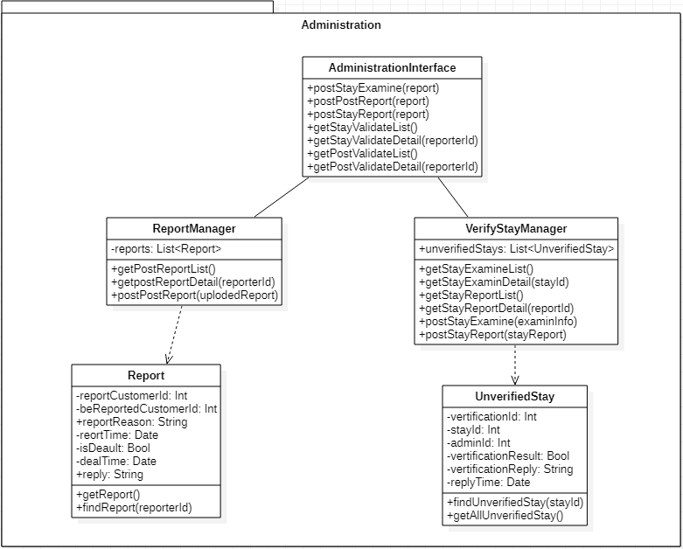

图 12 管理微服务详细类设计

接下来将会详细介绍这几个类的描述。

### Report 类

#### 功能

管理模块中的Report类主要负责管理和维护用户举报的信息，完成举报信息的处理和回复。

#### 性能

保证每个方法的执行时间在100ms以内。

#### 输入项

查询用户举报信息所需的具体的举报信息id

#### 输出项

输出查询到的举报信息或举报信息列表。

#### 属性描述

|  |  |  |
| --- | --- | --- |
| 属性名 | 类型 | 说明 |
| reportCustomerId | Int | 举报信息举报方的用户id |
| beReportedCustomerId | Int | 举报信息被举报方的用户id |
| reportReason | String | 举报信息中的举报原因 |
| reportTime | Date | 举报时间 |
| isDeault | Boolean | 该举报信息当前是否已经处理 |
| dealTime | Date | 该举报信息处理的时间，若还未处理则为空值 |
| reply | String | 举报信息的回复内容 |

表格 94 Report 类属性表

#### 方法详细描述

##### getReport

方法签名：public static List<Report> getReport()

功能说明：获取当前所有的举报信息列表

详细说明：

|  |  |
| --- | --- |
| 返回类型 | List<Report> |
| 返回值 | 当前所有待处理的举报信息列表 |
| 方法限定符 | public static |

表格 95 getReport方法说明

##### findReport

方法签名：public Report findReport(Int reporterId, Int beReportedId)

功能说明:根据举报人和被举报人id查询某一个举报信息

详细说明：

|  |  |  |
| --- | --- | --- |
| 返回类型 | Report | |
| 返回值 | 举报信息 | |
| 方法限定符 | public | |
| 参数列表（参数名 / 类型 / 说明） | | |
| reportId | Int | 举报方的用户id |
| beReportedId | Int | 被举报方的用户id |

表格 96 findReport方法说明

### UnverifiedStay 类

#### 功能

管理模块中的Unverified类主要负责维护未审核的房源信息。

#### 性能

保证每个方法的执行时间在100ms内。

#### 输入项

查询未审核房源所需的房源id

#### 输出项

输出查询到的待审核信息或待举报信息列表。

#### 属性描述

|  |  |  |
| --- | --- | --- |
| 属性名 | 类型 | 说明 |
| verificationId | Int | 审核信息的id |
| stayId | Int | 待审核的房源id |
| adminId | Int | 处理该信息的管理员id |
| vertificationResult | Bool | 该房源是否审核通过 |
| vertificationReply | String | 审核回复 |
| replyTime | Date | 审核回复时间 |

表格 97 UnverifiedStay 类属性表

#### 方法详细描述

##### findUnverifiedStay

方法签名：public static UnverifiedStay findUnverifiedStay(Int stayId)

功能说明：获取对应房源id的待审核信息

详细说明：

|  |  |
| --- | --- |
| 返回类型 | UnverifiedStay |
| 返回值 | 待处理的审核信息 |
| 方法限定符 | public static |

表格 98 findUnverifiedStay方法说明

##### getAllUnverifiedStay

方法签名：public static getAllUnverifiedStay()

功能说明:获取当前待处理的所有未审核房源的审核信息

详细说明：

|  |  |  |
| --- | --- | --- |
| 返回类型 | Report | |
| 返回值 | 举报信息 | |
| 方法限定符 | public | |
| 参数列表（参数名 / 类型 / 说明） | | |
| reportId | Int | 举报方的用户id |
| beReportedId | Int | 被举报方的用户id |

表格 99 findReport方法说明

#### 类内类外方法调用状态图

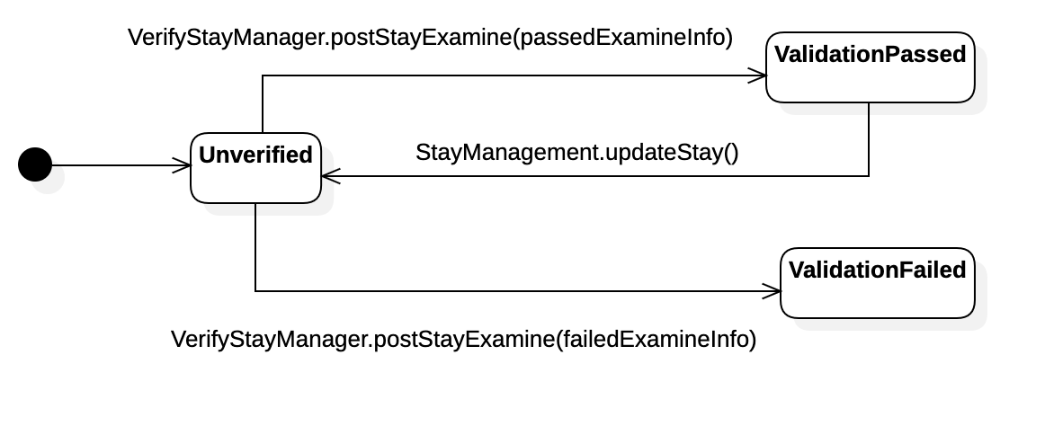

图 13 UnverifiedStay 类方法调用状态图

### ReportManager 类

#### 功能

管理模块中的ReportManager负责管理和维护举报信息。

#### 性能

保证每个方法的执行时间在100ms内。

#### 输入项

获取待待处理的举报信息时，输入项为举报信息Id；更新举报信息时，输入项为更新后的举报信息Report

#### 输出项

输出项为举报信息实体

#### 属性描述

|  |  |  |
| --- | --- | --- |
| 属性名 | 类型 | 说明 |
| reports | List<Report> | 维护的举报信息的列表 |

表格 100 ReportManager 类属性表

#### 方法详细描述

##### getPostReportDetail

方法签名：public Report getPostReportDetail(Int reportedId, Int beReportedId)

功能说明：获取某一举报信息的详细内容

详细说明：

|  |  |  |
| --- | --- | --- |
| 返回类型 | Report | |
| 返回值 | 举报信息 | |
| 方法限定符 | public | |
| 参数列表（参数名 / 类型 / 说明） | | |
| reportedId | Int | 举报方的用户id |
| beReportedId | Int | 被举报方的用户id |

表格 101 getPostReportDetail方法说明

##### postPostReport

方法签名：public void postPostReport(uploadedReport)

功能说明: 上传处理好的举报信息

详细说明：

|  |  |  |
| --- | --- | --- |
| 返回类型 | void | |
| 返回值 | 无 | |
| 方法限定符 | public | |
| 参数列表（参数名 / 类型 / 说明） | | |
| uploadedReport | Report | 要更新的举报信息 |

表格 102 postPostReport方法说明

### AdministrationInterface 类

#### 功能

管理模块中的AministrationInterface负责提供给外部系统（如web端）和其他微服务调用的接口，功能包括获取待审核的房源信息和房源举报信息及用户举报信息，修改相应的信息并上传。

#### 性能

保证每个方法的执行时间在1000ms内。

#### 输入项

处理相关的审核信息和举报信息时，需要输入房源id，举报id,审核信息实体和举报信息实体。

#### 输出项

查询相关的房源审核信息和举报信息时，输出相应的房源审核信息和举报信息。

#### 方法详细描述

##### postStayExamine

方法签名：public Boolean postStayExamine(UnverifiedStay report)

功能说明：更新管理员完成审核的房源待审核审核内容

接口调用：

* 需要调用系统内的VerifyStayManager的postStayExamine方法

##### postPostReport

方法签名：public Boolean postPostReport(Report report)

功能说明：更新管理员完成的帖子举报处理信息

接口调用：

* 需要调用系统内的ReportManager的postPostReport方法

##### postStayReport

方法签名：public Boolean postStayReport(Report report)

功能说明：更新管理员完成审核房源举报信息内容

接口调用：

* 需要调用系统内的VerifyStayManager的postStayReport方法

##### getStayValidateList

方法签名：public List<UnverifiedStay> getStayValidateList()

功能说明：获取管理员当前待处理的所有待审核房源信息列表

接口调用：

* 需要调用系统内的VerifyStayManager的getStayExamineList()方法

## 促销微服务

该微服务一共包括两个实体类：Coupon和CouponType用于管理每个用户拥有的礼券，在不同订单的付款阶段可以使用的礼券，以及管理和维护系统的所有礼券类型。同时，在该微服务中包含两个控制类完成对用户礼券信息的维护，使用和更新及对礼券类型的增加和删除，同时使用边界类SaleInterface来提供其他子系统调用的接口和与其他子系统接口做交互的接口，如下图所示：

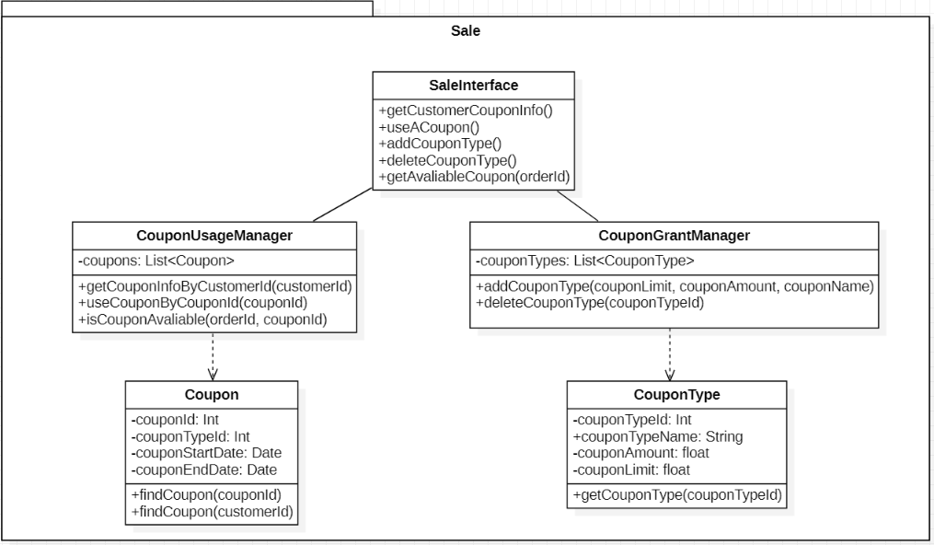

图 14 促销微服务详细类设计

接下来将会详细介绍这几个类的描述。

### Coupon 类

#### 功能

促销模块中的Coupon类主要维护了某个特定的顾客拥有的礼券的基本信息。

#### 性能

无性能要求。

#### 输入项

对于查询获取某个顾客的礼券而言，输入项为礼券id和顾客id。

#### 输出项

输出查询到的礼券信息或礼券信息列表。

#### 属性描述

|  |  |  |
| --- | --- | --- |
| 属性名 | 类型 | 说明 |
| couponId | Int | 礼券id |
| couponTypeId | Int | 礼券类型id |
| couponStartDate | Date | 礼券可用的起始日期 |
| couponEndDate | Date | 礼券可用的结束日期 |

表格 103 Coupon 类属性表

#### 方法详细描述

##### findCoupon

方法签名：public static Coupon findCoupon(Int couponId)

功能说明：获取指定礼券id的礼券实体

详细说明：

|  |  |
| --- | --- |
| 返回类型 | Coupon |
| 返回值 | 查询到的礼券信息实体 |
| 方法限定符 | public static |

表格 104 getReport方法说明

##### findCoupon(override)

方法签名：public static List<Coupon> findCoupon(Int customerId)

功能说明: 查询指定顾客的所有礼券信息的礼券实体列表。

详细说明：

|  |  |  |
| --- | --- | --- |
| 返回类型 | List<Coupon> | |
| 返回值 | 礼券信息列表 | |
| 方法限定符 | public | |
| 参数列表（参数名 / 类型 / 说明） | | |
| customerId | Int | 顾客id |

表格 105 findCoupon(override)方法说明

##### deleteCoupon

方法签名：public static void deleteCoupon(Int couponId)

功能说明: 删除指定礼券id的礼券

详细说明：

|  |  |  |
| --- | --- | --- |
| 返回类型 | void | |
| 返回值 | 无 | |
| 方法限定符 | public | |
| 参数列表（参数名 / 类型 / 说明） | | |
| couponId | Int | 礼券id |

#### 类内类外调用状态图

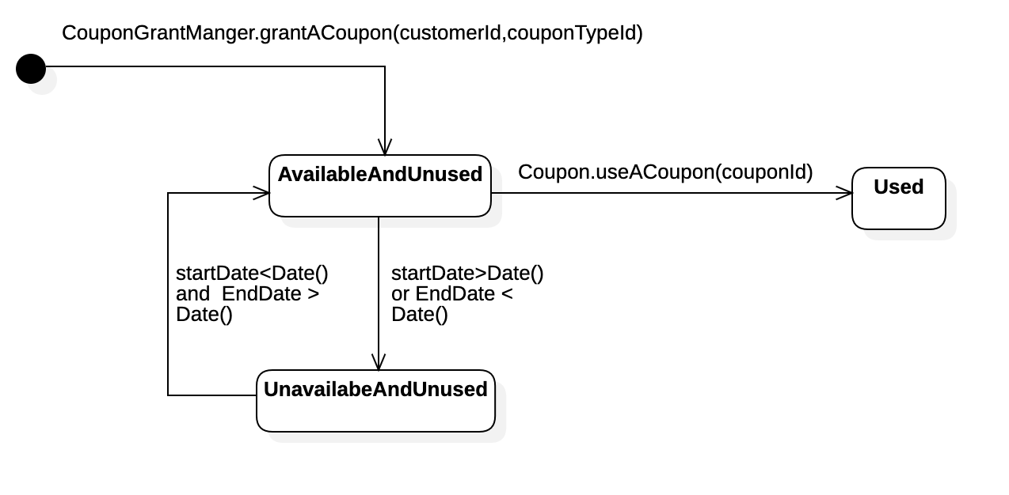

图 15 Coupon 类方法调用状态图

#### 限制条件及出错处理

* 礼券的可用起始日期和结束日期均需满足日期格式，且结束日期一定晚于礼券的可用开始日期。

### CouponType 类

#### 功能

促销模块中的CouponType主要维护了某个特定的礼券类型信息。

#### 性能

无性能要求。

#### 输入项

对于新增和删除某个礼券信息而言，输入项为礼券类型id。

#### 输出项

无输出项。

#### 属性描述

|  |  |  |
| --- | --- | --- |
| 属性名 | 类型 | 说明 |
| couponTypeId | Int | 礼券类型id |
| couponTypeName | String | 礼券类型名称 |
| couponAmount | float | 礼券金额 |
| couponLimit | float | 礼券最低使用金额 |

表格 106 CouponType 类属性表

#### 方法详细描述

##### addCouponType

方法签名：public static void addCouponType(CouponType couponType)

功能说明：增加新的礼券类型

详细说明：

|  |  |
| --- | --- |
| 返回类型 | void |
| 返回值 | 无 |
| 方法限定符 | public static |
| 参数 | couponType |

表格 107 addCouponType方法说明

##### deleteCouponType

方法签名：public static void deleteCouponType(Int couponTypeId)

功能说明: 删除指定的礼券类型

详细说明：

|  |  |  |
| --- | --- | --- |
| 返回类型 | void | |
| 返回值 | 无 | |
| 方法限定符 | public | |
| 参数列表（参数名 / 类型 / 说明） | | |
| couponTypeId | Int | 礼券id |

表格 108 deleteCouponType方法说明

#### 限制条件及出错处理

* 礼券类型的金额必须小于最低可用金额，且均大于0.

### CouponUsageManager 类

#### 功能

促销模块中的CouponUsageManager主要负责处理与顾客使用礼券和获取顾客礼券信息的业务逻辑。

#### 性能

每个方法的响应时间为50ms内

#### 输入项

* 获取某位顾客的礼券信息时，输入为顾客id
* 使用某个礼券时，输入为礼券id
* 判断某个礼券是否可用时，输入为礼券id和订单id

#### 输出项

当获取某位顾客的礼券信息列表

#### 属性描述

|  |  |  |
| --- | --- | --- |
| 属性名 | 类型 | 说明 |
| coupons | List<Coupon> | 礼券列表 |

表格 109 CouponUsageMangager 类属性表

#### 方法详细描述

##### getCouponInfoByCustomerId

方法签名：public List<Coupon> getCouponInfoByCustomerId(Int customerId)

功能说明：获取已登录的用户的礼券信息列表

详细说明：

|  |  |
| --- | --- |
| 返回类型 | List<Coupon> |
| 返回值 | 礼券信息列表 |
| 方法限定符 | public |
| 参数 | 用户id |

表格 110 getCouponInfoByCustomerId方法说明

##### useCouponByCouponId

方法签名：public float useCouponByCouponId(Int couponId)

功能说明: 使用指定的礼券

详细说明：

|  |  |  |
| --- | --- | --- |
| 返回类型 | float | |
| 返回值 | 礼券金额 | |
| 方法限定符 | public | |
| 参数列表（参数名 / 类型 / 说明） | | |
| couponId | Int | 礼券id |

表格 111 useCouponByCouponId方法说明

### CouponGrantManager 类

#### 功能

促销模块中的CouponGrantManager主要负责管理和维护系统的所有礼券类型。可以增加或者删除礼券类型，同时也负责管理礼券的定期分发相关的内部逻辑处理。

#### 性能

每个方法的响应时间为50ms内

#### 输入项

* 新增一个礼券类型时，输入项为礼券金额，礼券名称，礼券的最低使用金额
* 删除某个礼券类型时，输入为礼券类型id
* 为某位顾客分发礼券时，输入为顾客id和礼券类型id

#### 输出项

无

#### 属性描述

|  |  |  |
| --- | --- | --- |
| 属性名 | 类型 | 说明 |
| couponTypes | List<CouponType> | 礼券类型列表 |

表格 112 CouponGrantMangager 类属性表

#### 方法详细描述

##### addCouponType

方法签名：public void addCouponType(float couponLimit, float couponAmount, String couponName)

功能说明：增加某一个礼券类型

接口调用：

系统内CouponType的addCouponType方法

详细说明：

|  |  |  |
| --- | --- | --- |
| 返回类型 | void | |
| 返回值 | 无 | |
| 方法限定符 | public | |
| 参数列表（参数名 / 类型 / 说明） | | |
| couponLimit | float | 礼券最低使用金额 |
| couponAmount | float | 礼券金额 |
| couponName | String | 礼券名称 |

表格 113 addCouponType方法说明

##### grantACoupon

方法签名：public void grantACoupon(Int customerId, Int couponTypeId)

功能说明: 为指定的顾客分发一个礼券

详细说明：

|  |  |  |
| --- | --- | --- |
| 返回类型 | void | |
| 返回值 | 无 | |
| 方法限定符 | public | |
| 参数列表（参数名 / 类型 / 说明） | | |
| customerId | Int | 顾客id |
| couponTypeId | Int | 礼券类型id |

表格 114 grantACoupon方法说明

### SaleInterface 类

#### 功能

促销模块中的SaleInterface类为其他微服务提供可供调用的接口和外部系统（如web端）的调用接口，包含获取顾客礼券信息的功能，使用礼券，管理礼券信息和获取某个订单可用礼券的功能。

#### 性能

每个方法的响应时间为500ms内

#### 输入项

* 获取某个订单的可用礼券信息列表时，输入项为订单id

#### 输出项

礼券信息列表

#### 方法详细描述

##### getCustomerCouponInfo

方法签名：public List<Coupon> getCustomerCouponInfo()

功能说明：获取当前顾客的礼券信息列表

接口调用：

* 调用登录注册微服务中的getUserFromToken(in token)函数获取token信息
* 调用系统内CouponUsageManager中的getCouponInfoByCustomerId方法

##### useACoupon

方法签名：public float useACoupon(Int couponId)

功能说明: 使用指定的礼券

接口调用：

* 调用系统内CouponUsageManager中的useAcouponByCouponId的方法

##### addCouponType

方法签名：public void addCouponType(CouponType couponType)

功能说明: 添加一个新的礼券类型

接口调用：

* 调用系统内CouponGrantManager中的addCouponType的方法

##### getAvailableCoupon

方法签名：public List<Coupon> getAvailable(Int orderId)

功能说明: 获取当前订单id可用的礼券类型

接口调用：

* 调用系统内CouponUsageManager中的getCouponInfoByCustomerId的方法
* 调用系统内CouponUsageManager中的isCouponAvailable的方法

#### 接口方法详细描述

##### getOrderSummary

方法签名： public String getOrderSummary(int customerId)

实际调用方法：OrderManager.getOrderSummary

##### getStaySummary

方法签名： public String getStaySummary(int hostId)

实际调用方法：StayManager.getStaySummary

## 订单微服务

订单微服务主要负责订单、订单评论以及订单举报信息的维护以及相关业务逻辑的实现。为上层微服务提供底层的订单信息的管理。在该微服务中主要存在3个实体类，分别为负责订单主体信息的Order类，负责订单评论的Comment类，其中根据评论的主体不同，将Comment泛化为CustomerComment以及HostComment类。除此之外，负责订单举报信息为Report类。在此之上，通过三个控制类Manager分别管理对应相关实体类的操作与业务实现，在最上层提供一个总体对外的接口供其他微服务调用，设计类图如下：

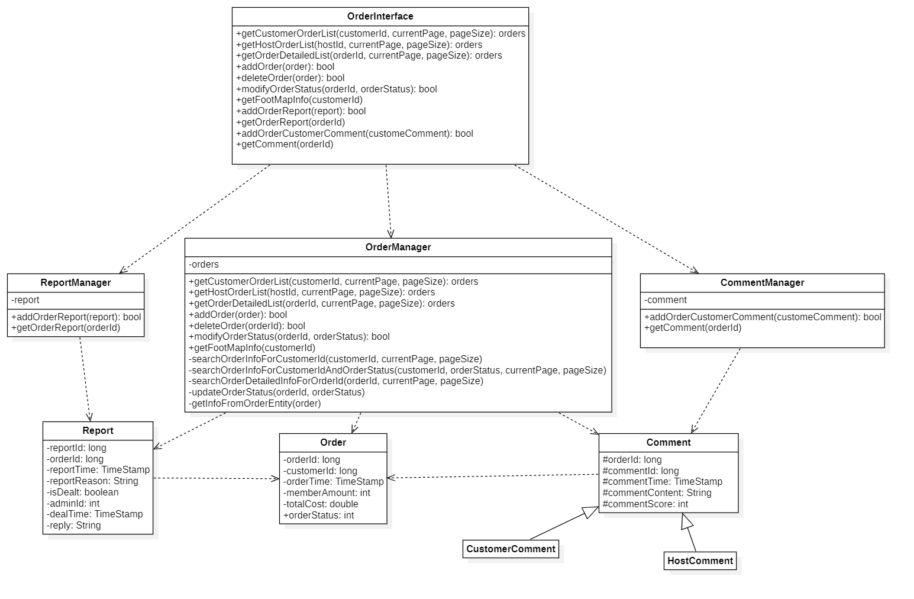

图 16 订单微服务详细类设计

接下来将会详细介绍这几个类的描述。·

### Order 类

#### 功能

订单微服务中的Order类并不提供复杂的业务逻辑处理，但是为上层控制类处理业务提供订单数据支持。

#### 性能

无约束

#### 输入项

1. 输入详细的订单下单时间、下单用户标识符、订单成员数量、订单总价格、订单状态完成对订单的初始化操作。

2. 输入订单标识符与订单状态值进行订单状态的修改。

3. 输入订单标识符实现相应订单的查找

#### 输出项

1. 接受详细订单信息的输入，输出初始化订单操作的完成标志

2. 接受订单标识符与订单状态值的输入，输出修改订单状态完成标志

3. 接受订单标识符输入，返回该标识符的订单信息

#### 属性描述

|  |  |  |
| --- | --- | --- |
| 属性名 | 类型 | 说明 |
| orderId | long | 订单的标识符，由系统自动随机生成来唯一标识订单，订单初始化后不允许修改标识符 |
| customerId | long | 下单用户的标识符，参照于顾客表的用户标识符，表示下单的用户信息。 |
| orderTime | TimeStamp | 下单时间，由系统自动生成表示订单初始化时间信息 |
| memberAmount | int | 订单人数，默认值为1 |
| totalCost | double | 订单价格，表示当前订单接受礼券后的总花费，非空 |
| orderStatus | int | 订单状态，状态值从1~6之间，初始化时默认为1，由系统自动初始化设置。 |

表格 115 Order 类属性表

#### 方法详细描述

##### Order

方法签名：public Order(long customerId, int memberAmount, double totalCost)

功能说明：Order类的构造函数，初始化一个默认订单。

详细说明：

|  |  |  |
| --- | --- | --- |
| 返回类型 | 无返回值 | |
| 返回值 | 无返回值 | |
| 方法限定符 | public | |
| 参数列表（参数名 / 类型 / 说明） | | |
| customerId | long | 待创建订单的用户标识符 |
| memberAmount | int | 待创建订单的人数 |
| totalCost | double | 待创建订单的总花费金额 |

#### 类内、类外方法调用状态图

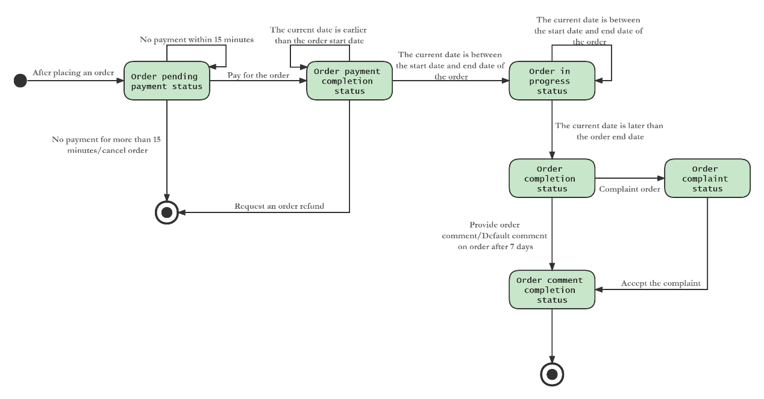

图 2 订单类状态变化图

#### 限制条件及出错处理

* 对于不存在的订单查询任务要返回NullException空值错误提示

### Comment 类

#### 功能

订单微服务中的Comment类不提供复杂的业务逻辑处理，为上层的控制类提供基础的评论数据支持

#### 性能

无约束

#### 输入项

1. 输入详细的订单的标识符、评论时间、评论内容、评论分数完成对订单评论的初始化操作。

2. 输入评论标识符查找相应的评论

#### 输出项

1. 接受详细订单评论信息的输入，输出初始化订单评论操作的完成标志

2. 接受订单评论标识符输入，返回该标识符对应的订单评论信息

#### 属性描述

|  |  |  |
| --- | --- | --- |
| 属性名 | 类型 | 说明 |
| commentId | long | 订单评论的标识符，由系统自动随机生成来唯一标识订单评论，订单评论初始化后不允许修改标识符 |
| orderId | long | 订单的标识符，参照于Order表的订单标识符表示订单评论的来源 |
| commentTime | TimeStamp | 评论时间，由系统自动生成表示订单评论初始化时间信息 |
| commentContent | String | 订单评论的内容，最大长度不超过400 |
| commentScore | int | 订单分数，表示用户对订单的满意打分，默认值为5，取值范围为1~5之间的整数 |

表格 2 Comment 类属性表

#### 方法详细描述

##### Comment

方法签名：public Comment(long orderId, String orderContent, int orderScore)

功能说明：Comment类的构造函数，初始化一个默认的订单评论。

详细说明：

|  |  |  |
| --- | --- | --- |
| 返回类型 | 无返回值 | |
| 返回值 | 无返回值 | |
| 方法限定符 | public | |
| 参数列表（参数名 / 类型 / 说明） | | |
| orderId | long | 待创建订单评论的指向订单标识符，不能为空且参照Order表 |
| orderContent | String | 待创建订单评论信息的文本内容，最大长度不超过400 |
| orderScore | int | 待创建订单评论信息的分数，其中取值范围为1~5，默认值为5 |

#### 类内、类外方法调用状态图

该类无状态变化过程。

#### 限制条件及出错处理

* 对于不存在的订单评论查询任务要返回NullException空值错误提示

### Report 类

#### 功能

订单微服务中的Report类不提供复杂的业务逻辑处理，为上层的控制类提供基础的订单投诉类的数据支持。

#### 性能

无约束

#### 输入项

1. 输入详细的订单的标识符、投诉时间、投诉原因完成对订单投诉信息的初始化操作。

2. 输入投诉标识符查找相应的订单投诉

3. 输入投诉标识符、处理投诉的管理员的标识符、处理时间、处理结果与回复完成对订单投诉内容的更新。

#### 输出项

1. 接受详细订单投诉信息的输入，输出初始化订单投诉信息操作的完成标志

2. 接受订单投诉标识符输入，返回该标识符对应的订单投诉信息

3. 接受详细的订单投诉处理信息的输入，输出订单投诉处理操作后的完成标志

#### 属性描述

|  |  |  |
| --- | --- | --- |
| 属性名 | 类型 | 说明 |
| reportId | long | 订单投诉信息的标识符，由系统自动随机生成来唯一标识订单投诉信息，订单投诉信息初始化后不允许修改标识符 |
| orderId | long | 订单的标识符，参照于Order表的订单标识符表示订单评论的来源 |
| reportTime | TimeStamp | 投诉时间，由系统自动生成表示订单投诉信息初始化时间信息 |
| reportReason | String | 订单投诉原因，表示订单投诉的理由，最大长度不超过200 |
| isDealt | boolean | 订单投诉处理标志，表示是否处理了该订单投诉信息 |
| adminId | int | 处理订单投诉的管理员标识符，参照于管理员admin表 |
| dealTime | TimeStamp | 处理订单投诉过程的时间，由系统自动根据当前时间生成 |
| reply | String | 处理订单投诉的回复内容，由系统管理员填写对投诉结果的说明，长度不超过200 |

表格 3 Report 类属性表

#### 方法详细描述

##### Report

方法签名：public Report(long orderId, String reportReason)

功能说明：Report类的构造函数，初始化一个默认的订单投诉信息。

详细说明：

|  |  |  |
| --- | --- | --- |
| 返回类型 | 无返回值 | |
| 返回值 | 无返回值 | |
| 方法限定符 | public | |
| 参数列表（参数名 / 类型 / 说明） | | |
| orderId | long | 待创建订单投诉信息的指向订单标识符，不能为空且参照Order表 |
| reportReason | String | 待创建订单投诉信息的文本内容，最大长度不超过200 |

##### dealReport

方法签名：public void dealReport(long reportId, int adminId, String reply)

功能说明：处理存在的订单举报信息，添加处理的订单举报处理结果

详细说明：

|  |  |  |
| --- | --- | --- |
| 返回类型 | 无返回值 | |
| 返回值 | 无返回值 | |
| 方法限定符 | public | |
| 参数列表（参数名 / 类型 / 说明） | | |
| reportId | long | 待处理订单投诉信息的标识符，不能为空且参照于report表 |
| adminId | int | 待处理订单投诉信息的处理人员标识符信息，不能为空，且参照于admin表 |
| reply | String | 待处理订单投诉信息的回复内容，长度不超过200，默认值为空文本内容 |

#### 类内、类外方法调用状态图

该类无状态变化过程。

#### 限制条件及出错处理

* 对于不存在的订单投诉信息查询任务要返回NullException空值错误提示
* 对于已经处理好的投诉信息，如果再次调用处理举报函数会提示重复订单投诉的错误提示

### OrderManager类

#### 功能

订单微服务中的OrderManager类是对订单信息进行业务逻辑处理的主要类，主要负责对根据不同的输入数据字典结构对订单数据进行业务操作，包含对订单的筛选、修改、增添与删除等基本操作，为了提高订单筛选过程的通用性，提取部分通用函数实现复杂业务逻辑。

#### 性能

无约束

#### 输入项

1. 输入用户标识符、筛选过程中的当前页码、每页展示的记录数量实现订单筛选。

2. 输入完整订单信息实现订单插入操作

3. 输入订单标识符信息实现订单删除操作

4. 输入订单标识符、订单状态实现修改订单状态

#### 输出项

1. 接受用户标识符、筛选过程中的当前页码、每页展示的记录数量的输入，输出符合筛选条件的订单信息列表

2. 接受输入的订单详细信息，返回插入订单操作的成功标志信息

3. 接受输入的订单标识符与订单状态信息，返回修改订单状态操作的成功标志信息

4. 接受输入的订单标识符信息，返回删除订单操作的成功标志信息

#### 属性描述

|  |  |  |
| --- | --- | --- |
| 属性名 | 类型 | 说明 |
| orders | List<Order> | OrderManager类维护的订单信息列表，用来存储符合筛选条件的订单信息或者对输入信息切片后得到的订单信息内容。数据结构格式标准参照于Order类 |

表格4 OrderManager 类属性表

#### 方法详细描述

##### getCustomerOrderList

方法签名：public List<Orders> getCustomerOrderList(long customerId, int currentPage, int pageSize)

功能说明：根据输入的用户标识符分页筛选该用户的订单信息

详细说明：

|  |  |  |
| --- | --- | --- |
| 返回类型 | List<Order> | |
| 返回值 | 筛选出的该用户的订单信息列表 | |
| 方法限定符 | Public | |
| 参数列表（参数名 / 类型 / 说明） | | |
| customerId | long | 用户标识符，非空且参照于customer表 |
| currentPage | int | 筛选订单列表的当前页码，取值不小于0 |
| pageSize | int | 筛选订单列表的每一页的记录数量，取值不小于0 |

实现过程：

该函数通过提供的customerId进行条件筛选存储的订单信息，并且根据分页信息对查询时的信息进行分页筛选。

##### getHostOrderList

方法签名：public List<Orders> getHostOrderList(long hostId, int currentPage, int pageSize)

功能说明：根据输入的房主标识符分页筛选该房主相关的房源全部订单信息

详细说明：

|  |  |  |
| --- | --- | --- |
| 返回类型 | List<Order> | |
| 返回值 | 筛选出的该房主房源相关的订单信息列表 | |
| 方法限定符 | Public | |
| 参数列表（参数名 / 类型 / 说明） | | |
| hostId | long | 房主标识符，非空且参照于host表 |
| currentPage | int | 筛选订单列表的当前页码，取值不小于0 |
| pageSize | int | 筛选订单列表的每一页的记录数量，取值不小于0 |

实现过程：

该函数首先是根据筛选该房主的全部房源信息，然后根据房源标识符直接筛选该房主的全部订单信息，并且根据分页条件进行部分数据返回。

##### addOrder

方法签名：public boolean addOrder(Order order)

功能说明：根据提供的Order信息新建一个订单

详细说明：

|  |  |  |
| --- | --- | --- |
| 返回类型 | boolean | |
| 返回值 | 新建订单操作的成功标志 | |
| 方法限定符 | Public | |
| 参数列表（参数名 / 类型 / 说明） | | |
| order | Order | 包含必要信息的订单实体，来源于表单输入，参数非空 |

实现过程：

该函数接受一个包含必要信息的订单实体，但是需要在创建新订单前补足订单信息，如订单标识符，下单时间等信息。并且在判断订单编号唯一后将该订单插入到数据库中。

##### deleteOrder

方法签名：public boolean deleteOrder(long orderId)

功能说明：根据输入的订单标识符进行筛选订单并删除相应的订单信息

详细说明：

|  |  |  |
| --- | --- | --- |
| 返回类型 | boolean | |
| 返回值 | 删除订单操作的成功标志 | |
| 方法限定符 | Public | |
| 参数列表（参数名 / 类型 / 说明） | | |
| orderId | long | 待删除订单的标识符信息，非空 |

实现过程：

该函数接受orderId后筛选该标识符指向的订单实体，在找到后将该订单从数据库中删除，反之，提示未存在该订单的报错信息。

##### modifyOrderStatus

方法签名：public boolean modifyOrderStatus(long orderId, int orderStatus)

功能说明：修改指定订单的订单状态

详细说明：

|  |  |  |
| --- | --- | --- |
| 返回类型 | boolean | |
| 返回值 | 修改订单状态操作的执行标志 | |
| 方法限定符 | Public | |
| 参数列表（参数名 / 类型 / 说明） | | |
| orderId | long | 待修改订单的标识符信息，非空 |
| orderStatus | int | 待修改订单的状态，状态取值为1~6，非空 |

实现过程：函数首先接受待修改的订单标识符信息，经过筛选如果存在该订单内容，则根据输入的订单状态值对订单进行状态修改，反之，则提示未存在该订单的报错信息。

##### getFootMapInfo

方法签名：public footMapInfo getFootMapInfo(long customerId)

功能说明：返回该用户的订单足迹信息，即该用户订单的省市信息

详细说明：

|  |  |  |
| --- | --- | --- |
| 返回类型 | FootMapInfo(Data Dictionary) | |
| 返回值 | 该用户的订单足迹信息 | |
| 方法限定符 | Public | |
| 参数列表（参数名 / 类型 / 说明） | | |
| customerId | long | 查找足迹信息的用户标识符，非空，参照于customer表 |

实现过程：首先判断customerId指向的用户是否存在，如果存在则筛选该用户的全部订单，并且根据正则匹配的原则筛选订单列表与省市信息的对应关系，包装成相应的FootMapInfo数据字典，并返回给上层，反之，如果用户不存在，则提示“用户不存在”的报错信息。

##### searchOrderInfoForCustomerIdAndOrderStatus

方法签名：private List<Order> searchOrderInfoForCustomerIdAndOrderStatus(long customerId, long orderStatus, long currentPage, long pageSize)

功能说明：通过用户的标识符与订单的状态分页的筛选返回该用户的订单信息

详细说明：

|  |  |  |
| --- | --- | --- |
| 返回类型 | List<Order> | |
| 返回值 | 筛选后该用户的订单信息列表 | |
| 方法限定符 | Private | |
| 参数列表（参数名 / 类型 / 说明） | | |
| customerId | long | 查询订单列表的用户标识符信息，非空，参照于customer顾客表 |
| orderStatus | int | 查询订单列表的筛选订单状态信息，取值范围为0~5，如果该值为空，则表示不进行订单状态条件约束 |
| currentPage | int | 当前页码的分页信息，取值不小于0 |
| pageSize | int | 每一页包含的记录数量，取值不小于0 |

实现过程：首先判断customerId指向的用户是否存在，如果存在则首先根据currentPage与pageSize创建分页信息，再根据用户标识符与订单状态共同筛选订单信息，并返回分页后的订单信息列表，反之，如果不存在该用户，则提出报错信息“不存在该用户”，如果不存在相应的订单状态，则提出报错信息“输入的订单状态异常”。

##### getInfoFromOrderEntity

方法签名：private OrderInfo getInfoFromOrderEntity(Order order)

功能说明：作为私有函数，该函数作用为接受一个订单实体，从该订单中抽取相应的信息供其他函数的使用

详细说明：

|  |  |  |
| --- | --- | --- |
| 返回类型 | OrderInfo(data dictionary) | |
| 返回值 | 抽取后的经过扩展的部分订单列表信息 | |
| 方法限定符 | Private | |
| 参数列表（参数名 / 类型 / 说明） | | |
| order | Order | 输入的订单实体，该订单实体为经过查询后得到的订单信息 |

实现过程：该函数的主要作用为接受订单实体并抽取部分的内容经过拓展后包装返回给需要使用的函数，当接受到的订单实体为空时，返回NullException的错误信息提示。

#### 类内、类外方法调用状态图

该类无状态变化过程。

#### 限制条件及出错处理

* 对于输入的参数如果存在Null的对象，则返回NullException错误提示
* 对于输入的标识符信息进行筛选，如果并不存在筛选实体则返回“不存在用户/订单”的错误提示信息
* 对于输入的参数不符合要求的数据类型与取值范围，则返回“输入参数类型不正确”的错误提示信息

### ReportManager 类

#### 功能

订单微服务中的ReportManager负责对订单投诉信息进行管理，如搜索某一个订单的投诉信息，添加新的投诉信息等相关功能。

#### 性能

无约束

#### 输入项

1. 输入详细的订单的标识符、投诉时间、投诉原因经过初始化的订单投诉信息 ，实现新增订单投诉信息

2. 输入订单的标识符信息，实现对订单投诉信息的筛选与查找

#### 输出项

1. 接受输入详细的订单的标识符、投诉时间、投诉原因经过初始化的订单投诉信息，输出增加新的订单投诉的成功标志

2. 接受输入订单的标识符信息，输出经过该标识符查找对应的订单投诉信息

#### 属性描述

|  |  |  |
| --- | --- | --- |
| 属性名 | 类型 | 说明 |
| report | Report | reportManager维护的一个订单举报信息实体 |

表格 3 ReportManager 类属性表

#### 方法详细描述

##### addOrderReport

方法签名：public boolean addOrderReport(Report report)

功能说明：为订单插入一条订单投诉信息。

详细说明：

|  |  |  |
| --- | --- | --- |
| 返回类型 | boolean | |
| 返回值 | 插入订单投诉信息的操作标志 | |
| 方法限定符 | public | |
| 参数列表（参数名 / 类型 / 说明） | | |
| report | Report | 待插入的订单投诉信息，仅包含基础的投诉信息，尚未被管理员处理 |

实现过程：

该函数实现增加一个订单投诉信息，首先需要生成唯一的订单投诉信息标识码，然后对订单信息的合理性进行筛选，如果合理，则将该订单投诉信息插入到数据库中并等待后续处理，如果不合理，如缺少订单标识符，则提示错误信息为“订单投诉信息不合理”。

##### getOrderReport

方法签名：public Report getOrderReport(long orderId)

功能说明：根据订单的标识符获得该订单对应的订单投诉信息

详细说明：

|  |  |  |
| --- | --- | --- |
| 返回类型 | Report | |
| 返回值 | 该订单的投诉信息，如果没有则返回NULL空值 | |
| 方法限定符 | public | |
| 参数列表（参数名 / 类型 / 说明） | | |
| orderId | long | 待查询的订单标识符信息，与订单投诉信息是唯一对应的，参照于order表 |

实现过程：首先通过订单标识符对订单信息进行筛选，然后判断是否存在这个订单，如果存在订单则根据该订单标识符寻找是否存在订单举报信息，如果存在则返回，不存在投诉信息则返回空值并提示信息防止误用，如果不存在订单，则返回报错信息“不存在相应订单”。

#### 类内、类外方法调用状态图

该类无状态变化过程。

#### 限制条件及出错处理

* 对于缺少必要属性的输入投诉信息参数，返回报错信息“输入投诉信息不合理”
* 对于输入的订单未有对应订单投诉信息的情况，应当返回“该订单未被投诉”的提示信息，防止误引用空值

### CommentManager 类

#### 功能

订单微服务中的CommentManager负责对订单评论信息进行管理，如添加用户评论，添加房东评论等内容，或者根据订单编号返回评论信息。

#### 性能

无约束

#### 输入项

1. 输入详细的订单的标识符、评论内容、评论得分经过初始化的订单评论信息 ，实现新增订单评论信息

2. 输入订单的标识符信息，实现对订单评论信息的筛选与查找

#### 输出项

1. 接受输入详细的订单的标识符、评论内容、评论得分经过初始化的订单评论信息，输出增加新的订单评论的成功标志

2. 接受输入订单的标识符信息，输出经过该标识符查找对应的订单评论信息

#### 属性描述

|  |  |  |
| --- | --- | --- |
| 属性名 | 类型 | 说明 |
| comment | Comment | commentManager维护的一个订单评论信息实体 |

表格 4 CommentManager 类属性表

#### 方法详细描述

##### addOrderCustomerComment

方法签名：public boolean addOrderCustomerComment(Comment comment)

功能说明：为订单插入一条顾客订单评论信息。

详细说明：

|  |  |  |
| --- | --- | --- |
| 返回类型 | boolean | |
| 返回值 | 插入一条顾客订单评论信息操作标志 | |
| 方法限定符 | public | |
| 参数列表（参数名 / 类型 / 说明） | | |
| comment | Comment | 待插入的订单顾客评论信息 |

实现过程：

该函数实现增加一个订单顾客评论信息，首先需要生成唯一的订单评论信息标识符与评论时间，然后对订单信息的合理性进行筛选，如果合理，则将该订单评论信息插入到数据库中并等待后续处理，如果不合理，如缺少订单标识符，则提示错误信息为“订单评论信息不合理”。

##### getComment

方法签名：public Comment getComment(long orderId)

功能说明：根据订单的标识符获得该订单对应的订单评论信息

详细说明：

|  |  |  |
| --- | --- | --- |
| 返回类型 | Comment | |
| 返回值 | 该订单的评论信息，如果没有则返回NULL空值 | |
| 方法限定符 | public | |
| 参数列表（参数名 / 类型 / 说明） | | |
| orderId | long | 待查询的订单标识符信息，与订单评论信息是唯一对应的，参照于order表 |

实现过程：首先通过订单标识符对订单信息进行筛选，然后判断是否存在这个订单，如果存在订单则根据该订单标识符寻找是否存在订单评论信息，如果存在则返回，不存在评论信息则返回空值并提示信息防止误用，如果不存在订单，则返回报错信息“不存在相应订单”。

#### 类内、类外方法调用状态图

该类无状态变化过程。

#### 限制条件及出错处理

* 对于缺少必要属性的输入评论信息参数，返回报错信息“输入评论信息不合理”
* 对于输入的订单未有对应订单评论信息的情况，应当返回“该订单未添加评论信息”的提示信息，防止误引用空值

### OrderInterface类

#### 功能

订单微服务中的OrderInterface类是对外的接口类，是订单微服务整体功能的对外体现，其他的微服务通过该与该接口进行交互实现相应的功能与业务逻辑。

#### 性能

无约束

#### 输入项

接受来自于外部微服务或者前端表单提交的多种多样的数据字典完成对订单、订单评论、订单举报信息的业务逻辑处理。

#### 输出项

输出包含内部查询与处理后的结果与HttpStatus共同形成的ResponEntity

#### 属性描述

接口类中不维护属性

#### 方法详细描述

##### getCustomerOrderList

方法签名：public ResponEntity getCustomerOrderList(int orderStatus, int currentPage, int pageSize)

接口调用：public User getUserFromToken(in token) 获得customerId

实际调用方法:

OrderManager.getCustomerOrderList(customerId,orderStatus,currentPage,pageSize)

##### getHostOrderList

方法签名：public ResponEntity getHostOrderList(int orderStatus, int currentPage, int pageSize)

接口调用：public User getUserFromToken(in token) 获得hostId

实际调用方法:

OrderManager.getHostOrderList(hostId,orderStatus,currentPage,pageSize)

##### addOrder

方法签名：public HttpStatus addOrder(Order order)

接口调用：public User getUserFromToken(in token) 获得customerId

实际调用方法:

OrderManager.addOrder(order)

##### deleteOrder

方法签名：public HttpStatus deleteOrder(long orderId)

接口调用：无外部接口调用

实际调用方法:

OrderManager.deleteOrder(orderId)

##### modifyOrderStatus

方法签名：public HttpStatus modifyOrderStatus(long orderId, int orderStatus)

接口调用：无外部接口调用

实际调用方法:

OrderManager.modifyOrderStatus(orderId,orderStatus)

##### getFootMapInfo

方法签名：public ResponseEntity getFootMapInfo()

接口调用：public User getUserFromToken(in token) 获得customerId

实际调用方法:

OrderManager.getFootMapInfo(customerId)

##### addOrderReport

方法签名：public HttpStatus addOrderReport(Report report)

接口调用：无外部接口调用

实际调用方法:

ReportManager.addOrderReport(report)

##### getOrderReport

方法签名：public ResponseEntity getOrderReport(long orderId)

接口调用：无外部接口调用

实际调用方法:

ReportManager.getOrderReport(orderId)

##### addOrderCustomerComment

方法签名：public HttpStatus addOrderCustomerComment(long orderId)

接口调用：无外部接口调用

实际调用方法:

CommentManager.addOrderCustomerComment(orderId)

##### getComment

方法签名：public ResponseEntity getComment(long orderId)

接口调用：无外部接口调用

实际调用方法:

ReportManager.getComment(orderId)

#### 类内、类外方法调用状态图

该类无状态变化过程。

#### 限制条件及出错处理

* HttpStatus 401 表示未登录状态，应提示用户“您需要先登录系统”的信息

## 支付微服务

支付微服务主要负责联系阿里支付接口实现该系统中的订单支付、退款功能，为上层微服务提供底层的支付功能的实现。在该微服务中主要存在1个实体类，负责为支付功能实现提供基本的订单信息支持。除此之外，存在1个配置类，通过配置密钥与远端阿里支付接口建立连接。在此之上，通过2个控制类Manager分别管理订单付款与退款功能以及回调的实现，在最上层提供一个总体对外的接口供其他微服务调用，设计类图如下：

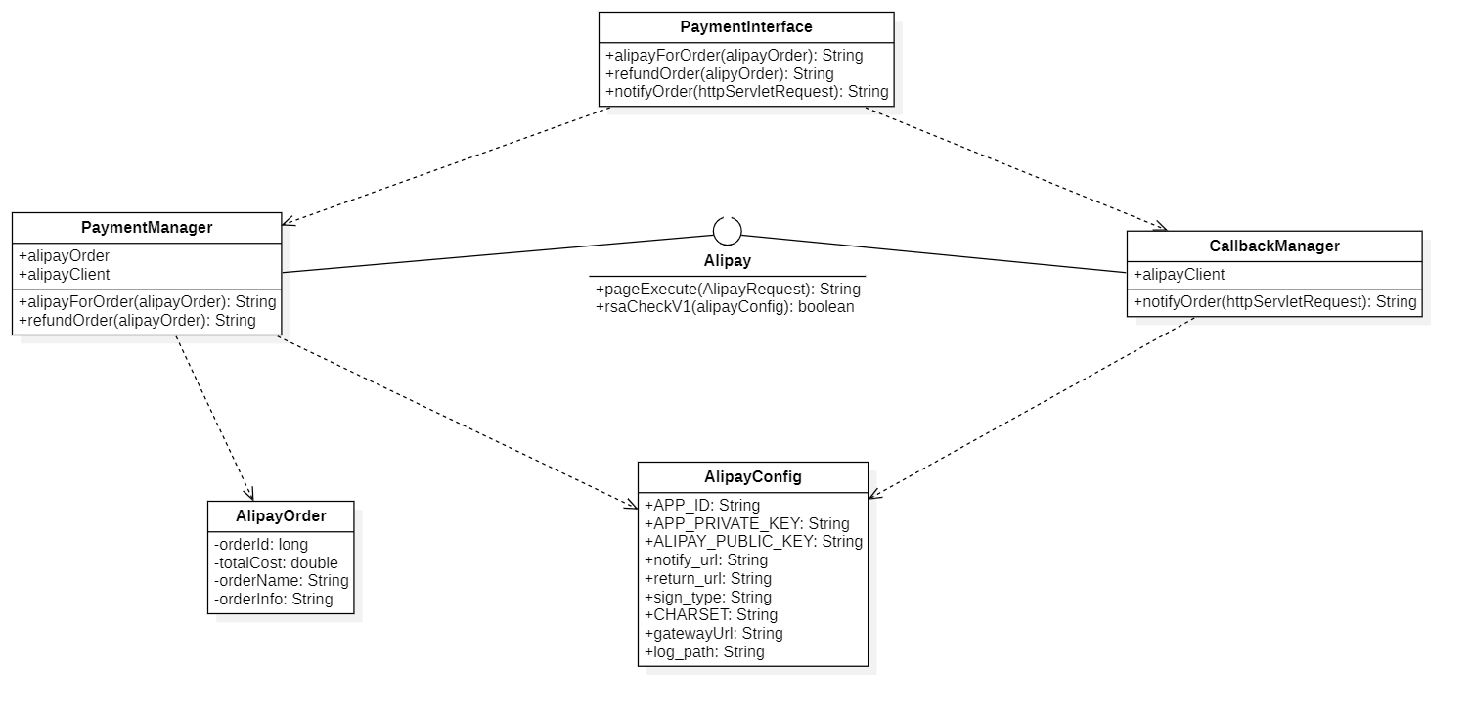

图 17 支付微服务详细类设计

接下来将会详细介绍这几个类的描述。·

### AlipayOrder 类

#### 功能

该类中主要包含了阿里支付接口必要的订单信息，通过对上层对订单信息的提取与构造，实现对必要订单信息的持久化。

#### 性能

无约束

#### 输入项

1. 输入订单的标识符，订单总花费金额，订单名称与订单的简要信息实现对该类的初始化

#### 输出项

1. 接受输入订单的标识符，订单总花费金额，订单名称与订单的简要信息，输出对应初始化操作的标志。

#### 属性描述

|  |  |  |
| --- | --- | --- |
| 属性名 | 类型 | 说明 |
| orderId | long | 订单的标识符信息，唯一标识订单实体，且非空 |
| totalCost | double | 订单的总花费金额信息，非空 |
| orderName | String | 订单的名称，非空，长度不超过50 |
| orderInfo | String | 订单的主要信息，非空，长度不超过100 |

表格 5 AlipayOrder类属性表

#### 方法详细描述

##### AlipayOrder

方法签名：public AlipayOrder(long orderId, double totalCost, String orderName, String orderInfo)

功能说明：该类的构造函数，对alipay订单信息进行初始化

详细说明：

|  |  |  |
| --- | --- | --- |
| 返回类型 | 无 | |
| 返回值 | 无 | |
| 方法限定符 | public | |
| 参数列表（参数名 / 类型 / 说明） | | |
| orderId | long | 订单的标识符信息，唯一标识订单实体，且非空 |
| totalCost | double | 订单的总花费金额信息，非空 |
| orderName | String | 订单的名称，非空，长度不超过50 |
| orderInfo | String | 订单的主要信息，非空，长度不超过100 |

实现过程：

该函数为基本的构造函数，通过在接受相应的参数传递后，即可完成对AlipayOrder对象的构建，如果参数超过长度，则返回用户“订单信息长度超过限制值”的错误信息。

#### 类内、类外方法调用状态图

该类无状态变化过程。

#### 限制条件及出错处理

* 对于参数超过限制长度的情况，返回用户“订单信息长度超过限制值”的错误信息
* 对于传递参数为空的情况，返回用户“参数值为空”的错误信息

### AlipayConfig 类

#### 功能

该类中为与Aplipy建立连接的配置类，包含了基本的密钥信息、回调通知地址、验签方式等基本静态信息。

#### 性能

无约束

#### 输入项

该类为配置类，不接受任何形式的输入

#### 输出项

该类为配置类，无相关调用方法进行输出

#### 属性描述

|  |  |  |
| --- | --- | --- |
| 属性名 | 类型 | 说明 |
| APP_ID | String | 应用Id,该字段对应了支付宝账号 |
| APP_PRIVATE_KEY | String | 商户私钥，为PKCS8格式RSA2私钥 |
| APP_PUBLIC_KEY | String | 支付宝公钥 |
| notify_url | String | 服务器异步通知地址路径 |
| return_url | String | 页面跳转同步通知页面路径 |
| sign_type | String | 签名方式 |
| CHARSET | String | 字符编码格式 |
| gatewayUrl | String | 支付宝网关，利用沙盒环境下的网关地址 |
| log_path | String | 日志输出地址 |

表格 5 AlipayConfig类属性表

#### 方法详细描述

该类的属性字段全部为静态值，无内部方法进行调用与逻辑处理

#### 类内、类外方法调用状态图

该类无状态变化过程。

#### 限制条件及出错处理

无

### PaymentManager 类

#### 功能

该类主要负责接受订单信息完成对订单支付与退款操作。

#### 性能

无约束

#### 输入项

1. 输入完整的AlipyOrder信息实现对该订单的付款与退款功能

#### 输出项

1. 接受完整的AlipayOrder信息的输入，输出支付成功后返回的表单字符串

2. 接受完整的AlipayOrder信息的输入，输出退款成功后的通知字符串信息

#### 属性描述

|  |  |  |
| --- | --- | --- |
| 属性名 | 类型 | 说明 |
| alipayOrder | Alipayorder | 待支付或待退款的订单信息 |
| alipayClient | AlipayClient | 基于Alipay接口实现对请求的提交的客户端实体 |

表格 5 PaymentManager类属性表

#### 方法详细描述

##### alipayForOrder

方法签名：public String alipayForOrder(alipayOrder)

功能说明：实现对订单的支付提交功能，并且返回支付页面的表单。

详细说明：

|  |  |  |
| --- | --- | --- |
| 返回类型 | String | |
| 返回值 | 完整包含Alipay提供的支付界面的表单信息 | |
| 方法限定符 | public | |
| 参数列表（参数名 / 类型 / 说明） | | |
| alipayOrder | AlipayOrder | 待提交支付申请的订单详细信息 |

实现过程：

该函数实现对支付信息的提交。首先获得参数中的alipayOrder信息，将该对象转化为Json格式信息，通过封装为AlipayTradePagePayRequest类型，由alipayClient进行提交得到相应的表单返回值。

##### refundOrder

方法签名：public String refundOrder(alipayOrder)

功能说明：实现对订单的退款提交功能，并且返回退款操作标志。

详细说明：

|  |  |  |
| --- | --- | --- |
| 返回类型 | String | |
| 返回值 | 退款操作标志信息 | |
| 方法限定符 | public | |
| 参数列表（参数名 / 类型 / 说明） | | |
| alipayOrder | AlipayOrder | 待提交退款申请的订单详细信息 |

实现过程：

该函数实现对支付信息的提交。首先获得参数中的alipayOrder信息，将该对象转化为Json格式信息，通过封装为AlipayTradeRefundRequest类型，由alipayClient进行提交得到相应的操作标志。

#### 类内、类外方法调用状态图

该类无状态变化过程。

#### 限制条件及出错处理

* 对于参数为空的情况，返回错误信息“输入参数为空”
* 对于接口调用失误的情况，返回AlipayApiException异常信息

### CallbackManager 类

#### 功能

该类主要负责支付成功后的回调操作与相关业务逻辑的处理。

#### 性能

无约束

#### 输入项

1. 输入来自Alipay远端传来的httpServletRequest信息，执行相关的回调函数处理。

#### 输出项

1. 接受来自远端的Http请求，返回经过验签与业务逻辑处理后的结果，以字符串的形式返回

#### 属性描述

|  |  |  |
| --- | --- | --- |
| 属性名 | 类型 | 说明 |
| alipayClient | AlipayClient | 基于Alipay接口实现对请求的提交的客户端实体 |

表格5 CallbackManager类属性表

#### 方法详细描述

##### notifyOrder

方法签名：public String notifyOrder(httpServletRequest)

功能说明：在支付成功后，接受阿里支付远端发送的http请求，在验签通过后执行相应业务逻辑处理，并返回字符串形式的处理结果。

详细说明：

|  |  |  |
| --- | --- | --- |
| 返回类型 | String | |
| 返回值 | 验签后的处理结果，”success”或者”failure”传给阿里支付远端 | |
| 方法限定符 | public | |
| 参数列表（参数名 / 类型 / 说明） | | |
| httpServletRequest | HttpServletRequest | 由阿里支付远端传来的包含订单信息的网络请求 |

实现过程：

该函数为被动调用过程，在用户成功支付后，阿里支付远端会自动向配置完成的异步通知地址发送POST请求，在接收到该请求后首先执行验签操作，验签完成后执行自身的业务逻辑处理，如修改订单状态，最后返回验签结果值。

#### 类内、类外方法调用状态图

该类无状态变化过程。

#### 限制条件及出错处理

无

### PaymentInterface 类

#### 功能

该类为支付微服务对外功能的总接口体现，支付微服务通过整合阿里支付提供的功能整合并暴露给其他微服务使用，并完成相应业务逻辑的处理。

#### 性能

无约束

#### 输入项

1. 接受alipayOrder信息与来自网络的Http请求实现服务的调用

#### 输出项

1. 返回支付界面表单信息与相应接口调用的结果

#### 属性描述

接口类不维护属性

#### 方法详细描述

##### alipyForOrder

方法签名：public String alipyForOrder(AlipayOrder alipayOrder)

接口调用：alipayClient.excutePage(tradeRequest) 通过阿里客户端执行相应的提交

实际调用方法:

paymentManger.alipyForOrder(alipayOrder)

##### refundOrder

方法签名：public String refundOrder(AlipayOrder alipayOrder)

接口调用：alipayClient.excutePage(tradeRequest) 通过阿里客户端执行相应的提交

实际调用方法:

paymentManger.refundOrder(alipayOrder)

##### notifyOrder

方法签名：public String notifyOrder(httpServletRequest)

接口调用：alipayClient.rsaCheckV1(alipayConfig) 通过阿里客户端执行验签

实际调用方法:

paymentManger.notifyOrder(httpServletRequest)

#### 类内、类外方法调用状态图

该类无状态变化过程。

#### 限制条件及出错处理

无

## 交易微服务

交易微服务主要负责整合订单与支付微服务提供的功能接口实现订单业务流程的完整实现。在该微服务中主要存在1个实体类，负责接受来自前端表单返回的订单信息，将该信息经过分片可以分别调用订单与支付微服务的接口实现相应的业务功能。由于该微服务中集成了Redis中间件服务，通过Utils实现对相应基础功能的调用。该微服务中存在一个控制类负责整合对外部接口功能的调用实现自身业务逻辑。最后，通过对外提供一个整体的接口类实现服务的调用。交易设计类图如下：

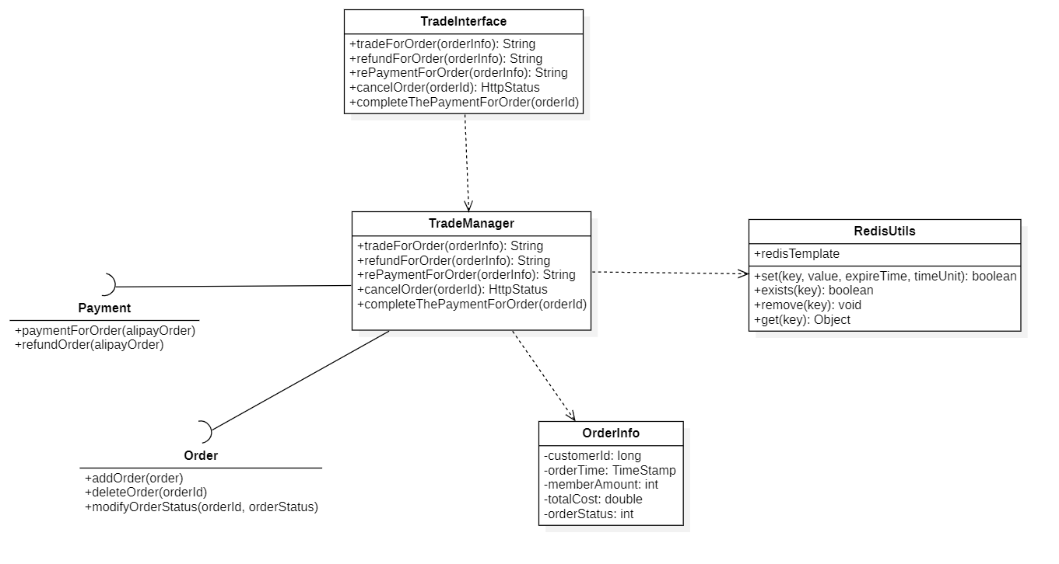

图 18 交易微服务详细类设计

接下来将会详细介绍这几个类的描述。·

### OrderInfo 类

#### 功能

该实体类接受来自前端的表单订单数据，存储后将该信息分别为调用订单与支付的接口实现提供数据支持。

#### 性能

无约束

#### 输入项

1. 接受顾客标识符、订单人数、订单总花费、订单状态为该类进行初始化构造

#### 输出项

1. 接受初始化参数后，输出构造操作标志

#### 属性描述

|  |  |  |
| --- | --- | --- |
| 属性名 | 类型 | 说明 |
| customerId | long | 下单用户的标识符，参照于customer表 |
| orderTime | TimeStamp | 下单时间 |
| memberAmount | int | 订单人数 |
| totalCost | double | 订单总消耗费用 |
| orderStatus | int | 订单状态 |

表格5 OrderInfo类属性表

#### 方法详细描述

##### OrderInfo

方法签名：public OrderInfo(long customerId, int memberAmout, double totalCost)

功能说明：接收参数后对OrderInfo类进行初始化构造

详细说明：

|  |  |  |
| --- | --- | --- |
| 返回类型 | 无 | |
| 返回值 | 无 | |
| 方法限定符 | public | |
| 参数列表（参数名 / 类型 / 说明） | | |
| customerId | long | 下单用户的标识符，参照于customer表 |
| memberAmount | int | 订单人数 |
| totalCost | double | 订单总消耗费用 |

实现过程：

该函数为基础的OrderInfo的构造函数，通过接收参数实现对OrderInfo类对象的生成，如果参数有错误数据，则返回用户“输入参数有误”的错误信息。

#### 类内、类外方法调用状态图

该类无状态变化过程。

#### 限制条件及出错处理

1. 接收参数有错误，返回用户“输入参数有误”错误信息

### RedisUtils 类

#### 功能

该类为操作Redis中间件的工具包类，实现对Redis的基本增删改查操作

#### 性能

无约束

#### 输入项

1. 接受Redis中的键、对应的值、失效时间实现插入数据的操作

2. 接受键实现判断是否值在Redis

3. 接受键实现对Redis中数据的删除操作

#### 输出项

1. 在插入数据过程中，接受键与值输出操作的标志

#### 属性描述

|  |  |  |
| --- | --- | --- |
| 属性名 | 类型 | 说明 |
| redisTemplate | RedisTemplate | 操作RedisTemplate的工具类 |

表格5 RedisUtils类属性表

#### 方法详细描述

##### set

方法签名：public boolean set(key, value, expireTime, timeUnit)

功能说明：将对应的键值对插入到Redis中，并设置相应的失效时间

详细说明：

|  |  |  |
| --- | --- | --- |
| 返回类型 | boolean | |
| 返回值 | 插入操作的执行标志 | |
| 方法限定符 | public | |
| 参数列表（参数名 / 类型 / 说明） | | |
| key | String | 插入到Redis中的键信息 |
| value | orderInfo | 插入到Redis中的值信息 |
| expireTime | int | 失效时间 |
| timeUnit | TimeUnit | 失效时间单位 |

##### remove

方法签名：public boolean remove(key)

功能说明：在Redis中查询相应键的内容，并且将该键对应的记录删除

详细说明：

|  |  |  |
| --- | --- | --- |
| 返回类型 | boolean | |
| 返回值 | 删除操作执行的标志 | |
| 方法限定符 | public | |
| 参数列表（参数名 / 类型 / 说明） | | |
| key | String | 删除到Redis中的键信息 |

#### 类内、类外方法调用状态图

该类无状态变化过程。

#### 限制条件及出错处理

无

### TradeManager 类

#### 功能

该类控制整个交易的过程执行与对外部接口的调用，实现整体订单的复杂业务流程

#### 性能

无约束

#### 输入项

1. 接受表单订单信息实现对业务逻辑的处理

#### 输出项

1. 输出经过操作后的执行状态

#### 属性描述

无

#### 方法详细描述

##### tradeForOrder

方法签名：public String tradeForOrder(OrderInfo orderInfo)

功能说明：创建订单，该过程需要利用订单微服务插入信息的订单，并且调用支付微服务的接口提供支付能力。

接口调用：

1. paymentForOrder(alipayOrder) 实现支付能力的调用

2. addOrder(order) 实现对新订单的插入

详细说明：

|  |  |  |
| --- | --- | --- |
| 返回类型 | String | |
| 返回值 | 支付页面表单信息 | |
| 方法限定符 | public | |
| 参数列表（参数名 / 类型 / 说明） | | |
| orderInfo | OrderInfo | 输入的订单信息 |

实现过程：

调用该函数实现初始的订单创建过程。首先调用订单微服务将抽取的订单信息插入到数据库中，然后再生成对应的AlipayOrder调用支付微服务的支付接口实现对支付订单的提交，最后通过实现支付完成整体订单的创建。

##### refundForOrder

方法签名：public String refundForOrder(OrderInfo orderInfo)

功能说明：实现对订单退款的业务逻辑。首先需要调用支付微服务中的退款接口，在退款成功后，通过调用订单微服务的删除订单接口实现对订单的移除。

接口调用：

1. refundOrder(alipayOrder) 实现退款功能的调用

2. deleteOrder(orderId) 实现对订单的删除

详细说明：

|  |  |  |
| --- | --- | --- |
| 返回类型 | String | |
| 返回值 | 退款操作的标志 | |
| 方法限定符 | public | |
| 参数列表（参数名 / 类型 / 说明） | | |
| orderInfo | OrderInfo | 待退款的提交订单信息 |

实现过程：

调用该函数实现对订单退款的业务过程。首先调用支付微服务的退款接口实现对订单的退款功能，然后再调用订单微服务的删除订单功能，将该订单从数据库中移除，完成整体的退款流程。

##### completeThePaymentForOrder

方法签名：public String completeThePaymentForOrder (long orderId)

功能说明：支付完成后会调用该接口实现对订单支付流程的确定与订单状态的修改

接口调用：

1. modifyOrderStatus(orderId, orderStatus) 实现对订单状态的修改

详细说明：

|  |  |  |
| --- | --- | --- |
| 返回类型 | String | |
| 返回值 | 操作完成标志 | |
| 方法限定符 | public | |
| 参数列表（参数名 / 类型 / 说明） | | |
| orderId | OrderId | 待确定支付完成的订单标识符 |

实现过程：

该函数实现完成订单支付确认业务流程，首先函数会通过调用订单微服务完成对订单状态的修改，然后在此基础上调用redisUtils类中的remove方法移除存储在Redis中的相应订单信息。

#### 类内、类外方法调用状态图

该类无状态变化过程。

#### 限制条件及出错处理

无

### TradeInterface 类

#### 功能

该类为交易微服务业务功能的整体对外体现，通过暴露接口实现对订单交易过程的控制

#### 性能

无约束

#### 输入项

1. 接受表单订单信息实现对业务逻辑的处理

#### 输出项

1. 输出经过操作后的执行状态

#### 属性描述

无

#### 方法详细描述

##### tradeForOrder

方法签名：public String tradeForOrder(OrderInfo orderInfo)

接口调用：public User getUserFromToken(in token) 获得customerId

实际调用方法:

tradeManger. tradeForOrder(orderInfo)

##### refundForOrder

方法签名：public String refundForOrder(OrderInfo orderInfo)

接口调用：public User getUserFromToken(in token) 获得customerId

实际调用方法:

tradeManger.refundForOrder(orderInfo)

##### completeThePaymentForOrder

方法签名：public String completeThePaymentForOrder (long orderId)

接口调用：无调用

实际调用方法:

tradeManger. completeThePaymentForOrder (orderId)

#### 类内、类外方法调用状态图

该类无状态变化过程。

#### 限制条件及出错处理

无

# 索引

表格 1 User 类属性表 ８

表格 2 checkPassword方法说明 ９

表格 3 changePassword方法说明 ９

表格 4 SignupManager 类属性表 １１

表格 5 signup方法说明 １２

表格 6 validate方法说明 １２

表格 7 checkPhoneUnique方法说明 １３

表格 8 upgradeToHost方法说明 １３

表格 9 changePassword方法说明 １４

表格 10 changePasswordBySMS方法说明 １５

表格 11 SMSManager类属性表 １６

表格 12 sendSMS方法说明 １６

表格 13 validate方法说明 １７

表格 14 residentVerify方法说明 １８

表格 15 getNextId方法说明 １９

表格 16 AuthenticationCkecking类属性表 ２０

表格 17 sendSMS方法说明 ２１

表格 18 validate方法说明 ２１

表格 19 User 类属性表 ２３

表格 20 checkExpired方法说明 ２３

表格 21 TokenManager类属性表 ２４

表格 22 generateToken方法说明 ２５

表格 23 checkLoginState方法说明 ２５

表格 24 getUserFromToken方法说明 ２６

表格 25 autoExpireTokens方法说明 ２６

表格 26 removeToken方法说明 ２７

表格 27 Post类属性表 ３１

表格 28 PostManager类属性表 ３２

表格 29 getPost方法说明 ３３

表格 30 addPost方法说明 ３４

表格 31 getPostList方法说明 ３４

表格 32 autoExpireTokens方法说明 ３４

表格 33 Post类属性表 ３６

表格 34 PostManager类属性表 ３７

表格 35 createReply方法说明 ３７

表格 36 getRepliesOfPost方法说明 ３８

表格 37 getReply方法说明 ３８

表格 38 Report类属性表 ４０

表格 39 ReportManager类属性表 ４１

表格 40 createReport方法说明 ４２

表格 41 handleReport方法说明 ４２

表格 42 getReport方法说明 ４３

表格 43 Bed类属性表 ４６

表格 44 Bed方法说明 ４７

表格 45 Room类属性表 ４８

表格 46 Room方法说明 ４９

表格 47 Label类属性表 ４９

表格 48 Label方法说明 ５０

表格 49 Advertise类属性表 ５１

表格 50 Advertise方法说明 ５１

表格 51 Stay类属性表 ５３

表格 52 changeStayStatus方法说明 ５４

表格 53 RoomManager类属性表 ５５

表格 54 addRoom方法说明 ５６

表格 55 findRoomByStayId方法说明 ５６

表格 56 deleteStay方法说明 ５７

表格 57 updateStay方法说明 ５７

表格 58 StayManager类属性表 ５８

表格 59 findStayByStayId方法说明 ５９

表格 60 createStay方法说明 ５９

表格 61 deleteStay方法说明 ６０

表格 62 updateStay方法说明 ６０

表格 63 StayManager类属性表 ６２

表格 64 getStaySummary方法说明 ６３

表格 65 OrderManager类属性表 ６４

表格 66 getOrderSummary方法说明 ６４

表格 67 Customer 类属性表 ６６

表格 68 getCustomerId方法说明 ６７

表格 69 updateCustomerInfo方法说明 ６７

表格 70 Host 类属性表 ６９

表格 71 getHostId方法说明 ６９

表格 72 favoriteDir 类属性表 ７０

表格 73 getFavorite方法说明 ７１

表格 74 getFavorite方法说明 ７１

表格 75 getFavorite方法说明 ７１

表格 76 UserGroup 类属性表 ７２

表格 77 getUserGroup方法说明 ７３

表格 78 HostGroup 类属性表 ７４

表格 79 getHostGroup方法说明 ７５

表格 80 FavoriteManager 类属性表 ７６

表格 81 addStayToFavorite方法说明 ７６

表格 82 deleteFavorite方法说明 ７７

表格 83 deleteStayFromFavorite方法说明 ７７

表格 84 getFavoriteDirectory方法说明 ７８

表格 85 getFavoriteStayInfo方法说明 ７８

表格 86 addFavorite方法说明 ７８

表格 87 PersonInfoManager 类属性表 ７９

表格 88 checkPassword方法说明 ８０

表格 89 updateAvatar方法说明 ８１

表格 90 updateUserInfo方法说明 ８１

表格 91 getCustomerGroupInfo方法说明 ８１

表格 92 updateHostInfo方法说明 ８２

表格 93 base64UploadFile方法说明 ８３

表格 94 Report 类属性表 ８８

表格 95 getReport方法说明 ８９

表格 96 findReport方法说明 ８９

表格 97 UnverifiedStay 类属性表 ９０

表格 98 findUnverifiedStay方法说明 ９１

表格 99 findReport方法说明 ９１

表格 100 ReportManager 类属性表 ９３

表格 101 getPostReportDetail方法说明 ９３

表格 102 postPostReport方法说明 ９４

表格 103 Coupon 类属性表 ９７

表格 104 getReport方法说明 ９８

表格 105 findCoupon(override)方法说明 ９８

表格 106 CouponType 类属性表 １００

表格 107 addCouponType方法说明 １００

表格 108 deleteCouponType方法说明 １０１

表格 109 CouponUsageMangager 类属性表 １０２

表格 110 getCouponInfoByCustomerId方法说明 １０２

表格 111 useCouponByCouponId方法说明 １０３

表格 112 CouponGrantMangager 类属性表 １０４

表格 113 addCouponType方法说明 １０４

表格 114 grantACoupon方法说明 １０５

表格 115 Order 类属性表 １１０

图 1 归宿平台系统软件结构图 ５

图 2 归宿平台微服务划分调用图 ６

图 3 登陆注册微服务详细类设计 ７

图 4 User类方法调用状态图 １０

图 5 Token类方法调用状态图 ２３

图 6 论坛微服务详细类设计 ３０

图 7 Report类方法调用状态图 ４０

图 8 房源管理微服务详细类设计 ４５

图 9 房源状态图 ５４

图 10 数据统计微服务详细类设计 ６１

图 11 用户信息微服务详细类设计 ６５

图 12 管理微服务详细类设计 ８７

图 13 UnverifiedStay 类方法调用状态图 ９２

图 14 促销微服务详细类设计 ９６

图 15 Coupon 类方法调用状态图 ９９

图 16 订单微服务详细类设计 １０８

图 17 支付微服务详细类设计 １３２

图 18 交易微服务详细类设计 １４３